

Структура кейсов проекта

«Туган тел чишмәсе»
Игровой фонд проекта

Ниже представлено подробное описание каждого из пяти кейсов с заполнением всех структурных разделов.

КЕЙС №1: «Фразамаркет»

1. Титульный лист
Полное название: Кейс «Фразамаркет» — игры с фразами для обучения татарскому языку дошкольников
Название на татарском языке: «Фразамаркет» — татар телен өйрәнү өчен фразалар белән уеннар
Автор-разработчик: Гибадуллина Г.Н.
Образовательная организация: МБДОУ «Детский сад №5
комбинированного вида»
Год создания: 2026

2. Паспорт кейса
Параметр | Описание
Название | Фразамаркет
Название на татарском | Фразамаркет
Целевая аудитория | Дети 4–7 лет
Тип кейса | Речевой, коммуникативно-игровой
Лексические темы | «Гаилә» (семья), «Уенчыклар» (игрушки), «Ашамлыклар» (продукты), «Хайваннар» (животные), «Киемнәр» (одежда), «Төсләр» (цвета), «Профессии»
Количество игр | 12 игр
Форма работы | Индивидуальная, парная, групповая
Продолжительность | 5–10 минут
Материалы | Карточки с картинками, сюжетные картинки, наборы предметных картинок, мяч, маски персонажей
Интеграция | С кейсами №2 (сказки), №3 (сундук слов), №4 (напольные игры)

3. Цель и задачи кейса
Цель: Формирование навыков диалогической речи и обогащение активного словаря на татарском языке через игровые упражнения с фразами.
Задачи:
- Обучать детей построению простых и распространённых предложений на татарском языке.
- Активизировать употребление речевых конструкций в игровых ситуациях.
- Развивать умение поддерживать диалог и задавать вопросы на татарском языке.
- Формировать навык выразительного произнесения фраз с разной интонацией.
- Воспитывать интерес и положительное отношение к общению на татарском языке.

4. Обоснование актуальности
Многие дети знают отдельные слова на татарском языке, но не умеют объединять их в предложения, не используют фразы в свободной речи. Это связано с недостатком практики говорения и отсутствием игровых ситуаций, стимулирующих речевую активность. Кейс «Фразамаркет» решает эту проблему через систему игр, где каждая игра направлена на отработку определённой речевой конструкции. Игровая форма снимает страх ошибки и создаёт естественные ситуации для общения на татарском языке.

5. Список игр кейс
№ | Название игры | Цель | Возраст
1 | «Фразовый конструктор» | Составление предложений по картинкам | 5–7 лет
2 | «Доббль» | Активизация описательной лексики | 5–7 лет
3 | «Кто что сказал?» | Развитие слухового внимания и имитации | 4–6 лет
4 | «Продолжи фразу» | Развитие прогнозирования речи | 5–7 лет
5 | «Собери слово» | Обогащение словаря и словообразование | 5–7 лет
6 | «Сказочный герой» | Формирование монологической речи | 5–7 лет
7 | «Профессии» | Обогащение словаря по теме «Профессии» | 5–7 лет
8 | «Кто, что, где?» | Отработка вопросительно-ответных форм | 4–6 лет
9 | «Проверь соседа» | Развитие диалогических навыков | 5–7 лет
10 | «Эмоции на словах» | Развитие интонационной выразительности | 4–6 лет
11 | «Живая картина» | Развитие коллективной речи и воображения | 5–7 лет
12 | «Прятки-зверятки» | Закрепление лексики по теме «Животные» | 3–5 лет

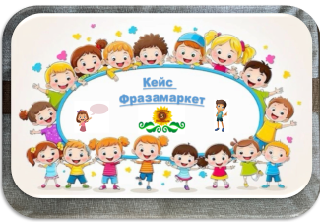
Название игры  Фото игры | Описание игр
«Фразовый конструктор»  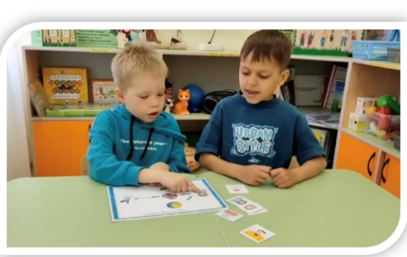  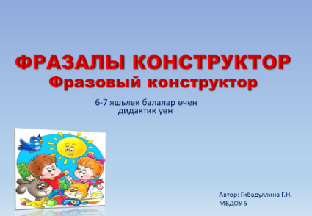 | Максат:  Балаларны җөмлә төзү күнекмәләренә өйрәтү.  Бурыч:  1. Сүз-предмет, сүз-хәрәкәт, сүз-билге, җөмлә төшенчәләрен балаларда практик эшчәнлектә танып белү активлыгын үстерү, ныгыту.  2. Сүзлек запасын арттыру.  3. Игътибарлылыкны, фикер, хәтер сәләтен һәм сөйләм телен, фантазияне үстерү.  4.Матур һәм дөрес итеп сөйләргә теләк тәрбияләү.  Җиһазлау: А4 форматында 16 карта  Уен барышы: уенда бер яисә берничә уенчы катнаша ала. Уен индивидуаль һәм төркем белән уздырыла торган дәресләрдә кулланылырга мөмкин. Бала рәсем һәм пиктограммалар ярдәмендә җөмлә төзи.  Тасвирламасы: мавыктыргыч уен процессы барышында балалар сюжет картинкалары буенча төрле типтагы җөмләләр төзергә өйрәнәчәкләр. Балалар фразалар төзергә өйрәнәләр, сюжетлы хикәяне рәсемнәргә таянып сөйлиләр.  Дидактическая игра  “Фразовый конструктор”  Цель:  1.Упражнять детей в умении составлять предложения.  Задачи:  1.Закреплять практическое усвоение детьми понятий: слово-предмет, слово-действие, слово-признак, предложение.  2. Расширять словарный запас.  3.Развивать процессы восприятия, внимания, памяти, мышления, речь и воображение.  4.Воспитывать желание красиво и правильно говорить.  Состав игры: карточки формат А4- 16 шт.  Ход игры: В игре могут участвовать от одного до нескольких игроков. Игра может использоваться на индивидуальных и групповых занятиях. Ребенок с помощью рисунков, пиктограмм составляет предложение в наглядной форме.  Описание: В ходе увлекательного игрового процесса дети научатся составлять предложения разного типа, действуя по сюжетным картинкам. Дети учатся составлять фразы, пересказывать сюжетный рассказ с опорой на картинки. Формируются лексико-грамматические представления.
Прятки-зверятки  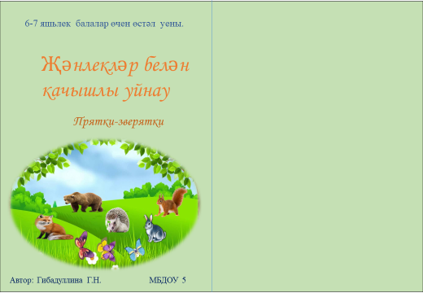 | Цель игры – помочь детям запомнить названия животных на татарском языке, закрепить полученные знания, собрать наибольшее количество карт.  Игра способствует развитию внимания, памяти, реакции.  Количество игроков: от 1 до 4.  Состав игры: игровая вставка – 2 шт., карты -35шт.,  Фишки на подставках-8 шт.  Подготовка к игре. Установить вставку и расставить 8 фишек на вставке так, чтобы они не загораживали друг друга. Карты тщательно перемешать и сложить стопкой рубашкой вверх перед коробкой. Установить очерёдность хода.  1-й вариант  Ход игры. Игрок в свою очередь открывает одну карту и выкладывает её на стол. На каждой карте изображено 7 из 8 персонажей. Игроки должны быстро определить, кто из героев отсутствует на этой карте. Тот, кто первым правильно назовёт недостающего персонажа, забирает карту себе. Восемь фишек служат подсказкой и проверкой для игроков. Игра заканчивается, когда будут использованы все карты. Победителем становится тот, кто наберёт больше всех карт.  2-й вариант  Ход игры. Участники игры закрывают глаза. Один из игроков убирает одну из восьми фишек с игрового поля либо меняет фишки местами. Участники игры открывают глаза и определяют, что изменилось. Тот, кто первым правильно даст  ответ, получает любую карту (для подсчёта правильных ответов). Игра продолжается, пока один из игроков не наберёт 5 карт. Этот игрок становится победителем.  Примечание. В зависимости от возраста игроков можно установить сначала 3-4 персонажа, постепенно увеличивая их количество до восьми.
Игра Доббль  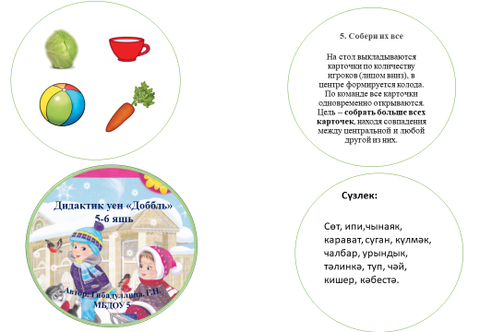 | Максат:  Сөйләмне, реакция һәм фикерләү тизлеген, игътибарлылыкны, төрле бурычлар арасындагы бәйләнешне, хәтерне, логик фикерләүне үстерү, кирәкле гамәлләр эзлеклелеген сакларга өйрәтү.  Җиһазлау: 14 карта  Уен барышы:  катнашучылар саны: 2дән алып 8 уенчыга кадәр.  Иң тиз һәм игътибарлы булырга, иң беренче булып ике карточкага туры килә торган сурәтне табарга, аны әйтергә, аннары карточканы үзенә алырга, аны бирергә яки ташларга кирәк. Иң күп мини-уеннарны откан кеше җиңә.  Сүзлек:  Сөт, ипи,чынаяк, карават, суган, күлмәк, чалбар, урындык, тәлинкә, туп, чәй,  кишер, кәбестә.  1. Манара  Һәр катнашучыга бер карточка бирелә һәм рәсемле ягы белән аска каратып куя. Калган колода үзәккә рәсемле ягы белән өскә каратып куела. Уенчылар бер үк вакытта үз карточкаларын ачалар һәм үз карточкалары белән үзәктә булган охшаш рәсемнәрне мөмкин кадәр тизрәк табарга тырышалар. Беренче булып тапкан уенчы үзәк карточканы үзенә ала, шул рәвешле яңасын ача. Шулай итеп гамәлләр кабатлана. Күбрәк карточка җыйган бала җиңүче була.  2. Бүләк  Уенның барлык механикасы да алдагы варианттагы кебек, ләкин бер искәрмә: уенчылар үзәк һәм башка уенчыларның карточкасындагы кабатлана торган рәсемнәрне эзли. Кабатланучы элементны барысыннан да тизрәк эзләп табып, бала көндәшенә "бүләкләрне" ташлый, аның колодасына үзәктә булган карточканы куя. Уен азагында карточкалары азрак җыелган бала җиңүче була.  3. Кое  Барлык карталар да уенчыларга таратыла, бары соңгысы гына үзәккә рәсемле ягы белән куела. Ярышучыларның һәрберсенең максаты - иң беренче булып үз карталарыннан арыну, урта манараны үз һәм үзәк карточкалар арасында туры килүче рәсемнәрдән төзү.  4. Кайнар бәрәңге  Уен раундлар белән бара. Һәр раунд саен катнашучыларга берәр карта таратыла. Бер үк вакытта алар үз карточкаларын ачалар һәм тиз генә охшаш рәсемнәрне эзлиләр. Кем беренче булып таба, шул көндәшенең карточкасы өстенә куя. Раунд нәтиҗәләре буенча карточкалар кемдә күбрәк кала, шул кеше аларны үзенә калдыра. Яңа тур башлана. Барлык штраф карточкаларын да азрак җыйган уенчы җиңә.  5. Барысын да җый  Өстәлгә уенчылар саны буенча карточкалар салына (рәсемле ягы белән аска таба каратып куела), үзәктә колода формалаша. Команда буенча барлык карточкалар да бер үк вакытта ачыла. Максаты-бөтен кешедән дә күбрәк карточка җыю, үзәк колодадагы рәсем уенчының карточкасындагы рәсеме белән туры килсә карточканы үзенә ала.  Дидактическая игра  «Доббль»  Цель игры:  Игра развивает речь, быстроту реакции, скорость мышления, внимательность, переключаемость между различного рода задачами, память, логическое мышление, учит придерживаться необходимой последовательности действий.  Состав игры: карты-14 шт.  Ход игры:  Количество участников: от 2 до 8 игроков.  Надо оказаться самым быстрым и внимательным, чтобы первым найти изображения совпадающие на двух карточках, озвучить его, затем взять карточку себе, отдать ее или сбросить. Побеждает тот, кто выиграл больше всего мини-игр.  Словарь:  Сөт, ипи,чынаяк, карават, суган, күлмәк, чалбар, урындык, тәлинкә, туп, чәй,  кишер, кәбестә.  1. Башня  Каждый участник получает по одной карточке и закрытую кладет перед собой. Оставшаяся колода помещается в центр лицевой стороной вверх. Игроки одновременно открывают свои карточки и стараются как можно быстрее найти совпадение между своей карточкой и той, что в центре. Тот, кто справится первым, забирает центральную карточку себе, открывая таким образом новую. После этого действия повторяются. Выигрывает тот, кто соберет больше карточек.  2. Подарочек  Вся механика такая же, как и в предыдущем варианте за одним исключением: игроки ищут совпадения между центральной и карточкой другого участника. Отыскав повторяющийся элемент быстрее всех, ребенок «подкидывает подарочек» сопернику, складывая в его колоду центральный образец. Победителем становится тот, у кого в конце игры накопится меньше карточек.  3. Колодец  Все карты раздаются игрокам, только последняя кладется в центр лицом вверх. Цель каждого из соревнующихся – самым первым избавиться от своих карт, формируя башню посередине путем нахождения совпадений между своей и центральной карточками.  4. Горячая картошка  Игра идет раундами. Каждый раз участникам раздается по одной карте. Одновременно они открывают свои карточки и на скорость ищут совпадения между ними. Кто находит их первым, кладет свою карту поверх карты соперника. Тот, кому по итогам раунда все скинули карточки, оставляет их себе. Начинается новый тур. Побеждает игрок, накопивший меньше всех штрафных карточек.  5. Собери их все  На стол выкладываются карточки по количеству игроков (лицом вниз), в центре формируется колода. По команде все карточки одновременно открываются. Цель – собрать больше всех карточек, находя совпадения между центральной и любой другой из них.
Игра «Тылсымлы түгәрәк» (Волшебный круг)  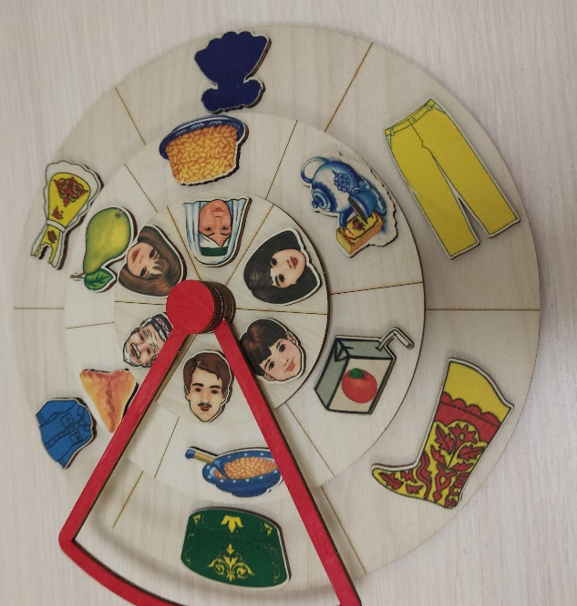 | «Тылсымлы түгәрәк» — в переводе с татарского означает «Волшебный круг».  «Тылсымлы түгәрәк» — это многофункциональная настольная игра для обучения татарскому языку, представляющая собой конструкцию из трёх вращающихся кругов-пирамидок разного диаметра, наложенных друг на друга и скреплённых в центре. На каждом круге размещены картинки-пиктограммы по определённой лексической теме. Самый маленький круг содержит изображения людей и персонажей: малай (мальчик), кыз (девочка), әни (мама), әти (папа), куян (заяц), песи (кошка), эт (собака), аю (медведь). Средний круг включает продукты питания: алма (яблоко), икмәк (хлеб), сөт (молоко), аш (суп), ботка (каша), ит (мясо), балык (рыба), кишер (морковь). Самый большой круг содержит предметы одежды: күлмәк (платье), чалбар (брюки), башлык (шапка), итек (сапоги), туфли (туфли), куртка (куртка), алъяпкыч (фартук), шарф (шарф). Ребёнок вращает круги, останавливая их в произвольном положении, и составляет предложение или фразу на татарском языке из выпавших картинок. Например, выпали: «Малай» (с маленького круга), «Алма» (со среднего), «Күлмәк» (с большого). Ребёнок составляет предложение: «Малайга алма күлмәк кирәк» (Мальчику нужно яблоко и платье) или можно придумать логическую связь: «Малай күлмәк кия, алма ашый» (Мальчик надевает платье и ест яблоко). Игра развивает навыки составления предложений и активизирует словарный запас на татарском языке.  Цель игры  Формирование навыка построения предложений и активизация словарного запаса на татарском языке через комбинирование картинок из трёх лексических категорий.  Описание игры  Игра представляет собой конструкцию из трёх вращающихся кругов, выполненных из плотного картона или пластика. Круги накладываются друг на друга в порядке увеличения диаметра и скрепляются в центре болтом или кнопкой так, чтобы каждый круг мог свободно вращаться независимо от других.  Маленький круг — «Кем?» (Кто?) — содержит изображения людей и персонажей. На гранях: малай (мальчик), кыз (девочка), әни (мама), әти (папа), әби (бабушка), бабай (дедушка), песи (кошка), эт (собака), куян (заяц), аю (медведь), төлке (лиса), бүре (волк), сыер (корова), тавык (курица), ат (лошадь), сарык (овца).  Средний круг — «Нәрсә?» (Что?) — содержит продукты питания. На гранях: алма (яблоко), икмәк (хлеб), сөт (молоко), аш (суп), ботка (каша), ит (мясо), балык (рыба), кишер (морковь), кәбестә (капуста), бәрәңге (картошка), су (вода), чәй (чай), конфет (конфета), бал (мёд), йомырка (яйцо), печенье (печенье).  Большой круг — «Киемнәр» (Одежда) — содержит предметы одежды. На гранях: күлмәк (платье), чалбар (брюки), күлмәк (рубашка), башлык (шапка), итек (сапоги), туфли (туфли), куртка (куртка), алъяпкыч (фартук), шарф (шарф), бияләй (варежки), кешә (карман), билбау (ремень), пальто (пальто), күрше (кепка), оекбаш (носки), фартук (фартук).  Варианты игры:  Первый вариант — «Составь предложение». Ребёнок вращает все три круга и составляет предложение из выпавших картинок. Например, выпали: «Малай», «Алма», «Күлмәк». Ребёнок составляет предложение: «Малай алма ашый, күлмәк кия» (Мальчик ест яблоко, надевает платье). Или: «Малайга алма кирәк, күлмәк кияргә» (Мальчику нужно яблоко, чтобы надеть платье). В игре можно придумывать разные варианты — логичные, смешные, фантастические.  Второй вариант — «Фраза дня». В начале занятия педагог вращает круги и выпавшая комбинация становится «Фразой дня». В течение дня дети должны использовать эту фразу или тему в общении. Например, выпали: «Әни», «Аш», «Алъяпкыч». Фраза дня: «Әни аш пешерә, алъяпкыч кия» (Мама готовит суп, надевает фартук).  Третий вариант — «Найди лишнее». Педагог вращает круги и показывает комбинацию из трёх картинок. Дети должны найти логическую связь или определить лишнее. Например, выпали: «Песи», «Балык», «Чалбар». Ребёнок говорит: «Песи балык ашый, чалбар кими» (Кошка ест рыбу, штаны не носит). Лишнее слово — чалбар, потому что кошка не носит одежду.  Четвёртый вариант — «Расскажи историю». Ребёнок вращает круги три раза подряд, фиксируя три комбинации. Из них нужно составить небольшой рассказ на татарском языке. Например, первая комбинация: «Малай, Икмәк, Шарф» — «Малай икмәк ашый, шарф кия» (Мальчик ест хлеб, надевает шарф). Вторая: «Песи, Сөт, Итек» — «Песи сөт эчә, итек кими» (Кошка пьёт молоко, сапоги не носит). Итог: «Малай икмәк ашый, шарф кия. Песи сөт эчә, итек кими. Алар урамга чыгалар» (Мальчик ест хлеб, надевает шарф. Кошка пьёт молоко, сапоги не носит. Они выходят на улицу).  Пятый вариант — «Кто быстрее». Дети соревнуются, кто быстрее придумает предложение по выпавшей комбинации. Побеждает тот, кто составил самое длинное и правильное предложение.  Шестой вариант — «Вопрос-ответ». Педагог вращает круги, показывает комбинацию и задаёт вопрос на татарском языке: «Кем аш ашый?» (Кто ест суп?). Ребёнок смотрит на круги и отвечает: «Малай аш ашый» (Мальчик ест суп). Или: «Кем күлмәк кия?» — «Кыз күлмәк кия» (Девочка надевает платье).  Игра развивает речевые навыки, логическое мышление, внимание, творческое воображение, активизирует словарный запас по трём лексическим темам, формирует навык построения предложений и помогает автоматизировать употребление основных грамматических конструкций татарского языка в увлекательной игровой форме.
Говорящие кубики  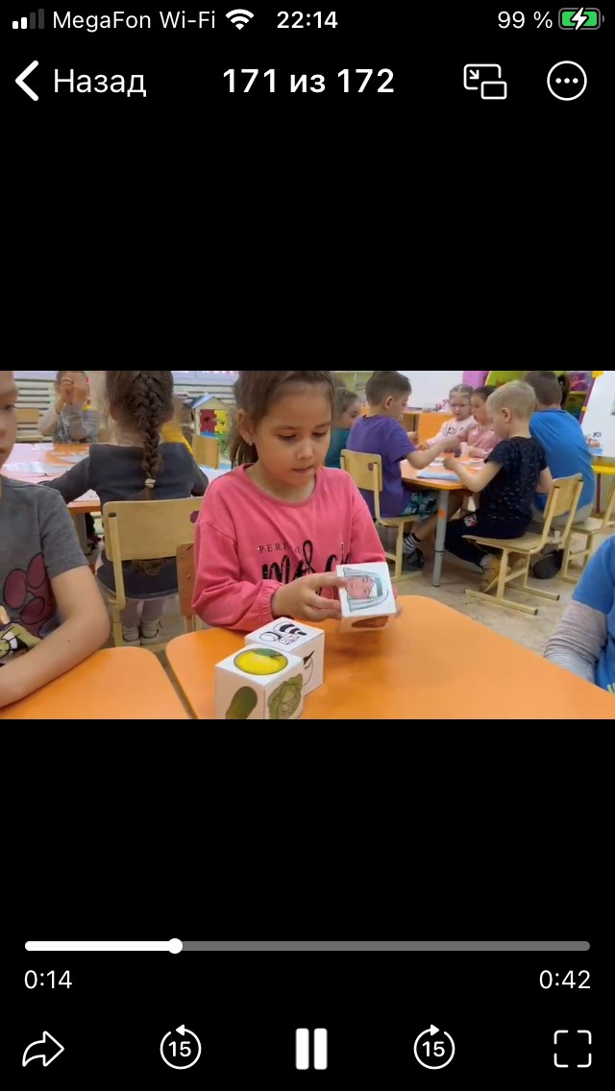  Лэпбук  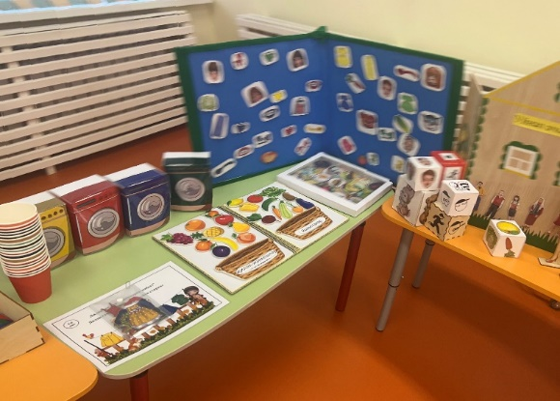  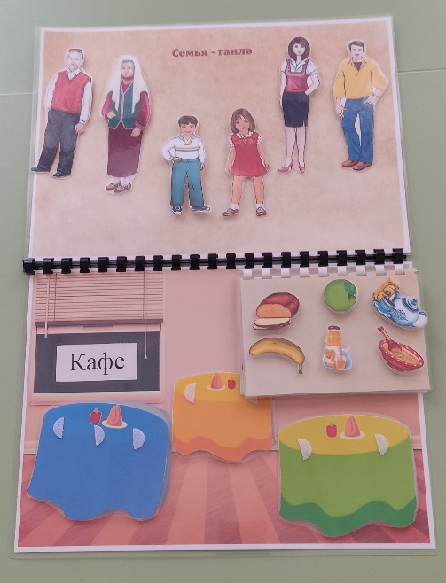  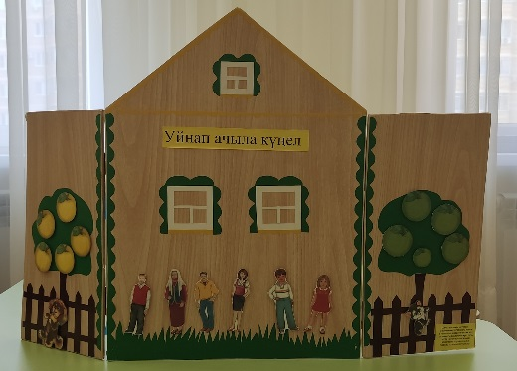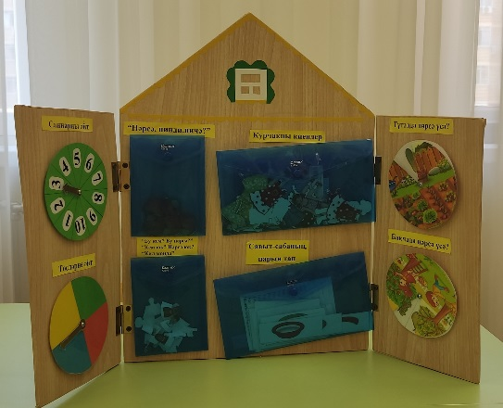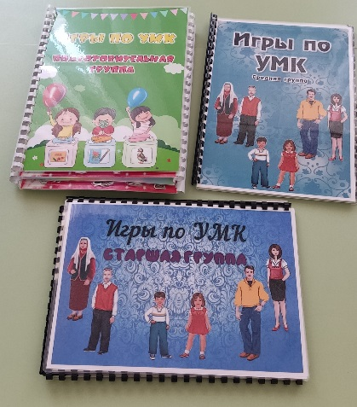 | Это настольная игра для обучения татарскому языку, в которой используются три кубика с картинками и пиктограммами. Первый кубик обозначает персонажа или предмет («Малай», «Песи», «Алма»), второй — действие («ашый», «утыра», «йөгерә»), третий — место, время или дополнительный предмет («мәктәптә», «өйдә», «урындыкта»). Ребёнок бросает кубики и из выпавших картинок составляет предложение на татарском языке: «Малай алма ашый» (Мальчик ест яблоко), «Песи урындыкта утыра» (Кошка сидит на стуле). Игра развивает навык построения предложений, активизирует словарный запас и формирует понимание структуры татарского языка в увлекательной игровой форме.  Цель игры  Формирование навыка построения простых и распространённых предложений на татарском языке через игровое комбинирование картинок на кубиках.  Описание игры  Для игры используются три кубика с картинками или пиктограммами на каждой грани. Кубики могут быть изготовлены из картона, поролона или дерева.  Первый кубик — «Кем?» или «Нәрсә?» (Кто? Что?) — обозначает персонажа или предмет. На гранях изображены: малай (мальчик), кыз (девочка), әни (мама), әти (папа), песи (кошка), эт (собака), куян (заяц), аю (медведь), алма (яблоко), ит (мясо), сөт (молоко), китап (книга), туп (мяч), робот, кукла, бала (ребёнок), сыер (корова), тавык (курица), балык (рыба), чәчәк (цветок).  Второй кубик — «Нишли?» (Что делает?) — обозначает действие. На гранях изображены: ашый (ест), эчә (пьёт), утыра (сидит), баса (стоит), йөгерә (бежит), сикерә (прыгает), йоклый (спит), уйный (играет), рәсем ясый (рисует), укый (читает), бии (танцует), җырлый (поёт), йөзә (плавает), көлә (смеётся), елый (плачет), уйлый (думает), юа (моет), пешерә (готовит), эшли (работает), карый (смотрит).  Третий кубик — «Кайда?» или «Нәрсә белән?» (Где? С чем?) — обозначает место или дополнительный предмет. На гранях изображены: мәктәптә (в школе), өйдә (дома), бакчада (в саду), урманда (в лесу), урындыкта (на стуле), өстәлдә (на столе), идәндә (на полу), кашыкта (ложкой), пычакта (ножиком), кулда (в руке), сумкада (в сумке), чәйдә (в чае), пешек (в супе), ашханәдә (в столовой), урамда (на улице), суда (в воде), кояшта (на солнце), карда (в снегу), өй янында (возле дома), кибеттә (в магазине).  Перед началом игры педагог показывает картинки на кубиках и проговаривает слова на татарском языке. Затем ребёнок бросает все три кубика. На первом кубике выпадает «Малай», на втором — «ашый», на третьем — «алма». Ребёнок составляет предложение: «Малай алма ашый» (Мальчик ест яблоко). Или выпадает «Песи», «утыра», «урындыкта» — «Песи урындыкта утыра» (Кошка сидит на стуле). Или «Кыз», «уйный», «туп» — «Кыз туп белән уйный» (Девочка играет с мячом).  Игра может проводиться как индивидуально, так и в группе. Дети по очереди бросают кубики и составляют предложения. Можно усложнить игру, попросив составить предложение в прошедшем времени: «Малай алма ашады» (Мальчик ел яблоко). Можно использовать кубики для составления отрицательных предложений: «Малай алма ашамый» (Мальчик не ест яблоко). Можно составлять вопросительные предложения: «Малай алма ашыймы?» (Мальчик ест яблоко?).  Для младших детей используются два кубика: персонаж и действие. Для старших добавляется третий кубик с местом или предметом. Игра развивает логическое мышление, память, воображение, активизирует словарный запас, формирует понимание структуры татарского предложения и создаёт положительную мотивацию к изучению языка.  Лэпбук «Семья» («Гаилә»)  Содержание: тематическая папка, где в кармашках, на липучках или вращающихся элементах собраны материалы для игр по теме семьи. Часто оформляется как домик с открывающимися шкафчиками, где можно размещать фигурки членов семьи и предметы быта.  Для каких возрастов и как адаптировать:  Младшая группа (3–4 года). Фокус на узнавании и назывании: «Бу кем?» («Кто это?» — әти, әни, бабай, әби). Игры с крупными карточками на липучках: ребёнок прикрепляет фигурку члена семьи к домику. Можно добавить пальчиковую игру («Бу бармак — бабай…» и т.д.).  Средняя и старшая группы (4–6 лет). Задания усложняются: игра «Кем юк?» («Кого нет?» — ребёнок замечает, кого убрали из домика). Игра «Угости семью» («Гаиләне сыйла»): ребёнок «угощает» члена семьи, проговаривая на татарском: «Бабай, мә сөт, эч!». Можно добавить задания на счёт (сколько членов в семье?) или составление простых фраз. Связь с УМК: такие задания прямо закрепляют лексический минимум из программ вроде «Говорим по-татарски».  Лепбук «Кафе»  Содержание: папка, имитирующая обстановку кафе: есть зоны для меню, заказа, приготовления блюд. В кармашках — карточки с блюдами, напитками, посудой, персонажами (официант, повар, посетитель).  Для каких возрастов и как адаптировать:  Младшая группа. Простые действия: выбрать карточку с блюдом, назвать его на татарском (өчпочмак, аш, чәй), «положить» на поднос.  Средняя и старшая группы. Ролевые диалоги: «Сорап ал» («Попроси») — ребёнок просит у «официанта» что-то, используя вежливые формулы («Рәхмәт», «Бир әле»). Игра «Менюда нәрсә бар?» — обсуждение содержимого меню, подбор блюд по описанию. Можно ввести элемент счёта: сколько тарелок нужно для нескольких гостей?
«Виммельбух»  («Тылсымлы рәсемнәр китабы» — Книга волшебных картинок)  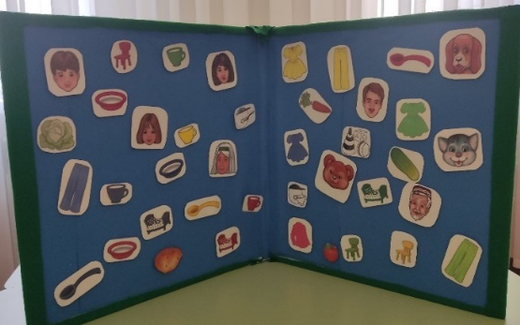  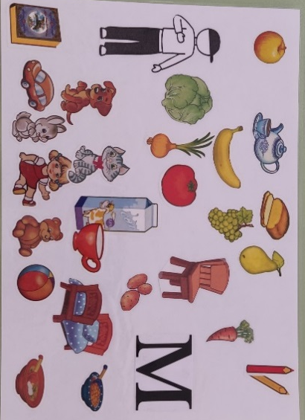 | Цель игры  Развитие связной диалогической и монологической речи на татарском языке через рассматривание и обсуждение многосюжетных иллюстраций.  Задачи игры  Активизировать и обогащать словарный запас детей на татарском языке по различным лексическим темам. Формировать умение составлять простые и распространённые предложения, короткие рассказы по картинке. Развивать умение устанавливать причинно-следственные связи и понимать сюжетные линии. Стимулировать воображение и творческое рассказывание на татарском языке. Воспитывать внимательность и умение работать в паре и группе.  Описание игры и варианты работы  Первый вариант — «Назови, что видишь» — предназначен для младшего возраста 3–4 лет. Педагог показывает яркий разворот виммельбуха и предлагает детям назвать знакомые предметы на татарском языке. Постепенно вопросы усложняются: «Бу нәрсә?», «Нинди төс?», «Ничә?». В игровой форме дети закрепляют пройденный материал.  Второй вариант — «Найди и расскажи» — для среднего возраста 4–5 лет. Педагог даёт задание: «Найди на картинке кошку. Расскажи, где она сидит, что делает». Ребёнок составляет простое предложение: «Песи урындыкта утыра» (Кошка сидит на стуле), «Песи матур» (Кошка красивая). Вопросы поискового характера («откуда», «зачем», «почему») заставляют детей думать, размышлять, внимательно всматриваться в картину и давать распространённые ответы.  Третий вариант — «Придумай историю» — для старшего возраста 5–7 лет. Один разворот содержит множество сюжетных линий, по которым можно сочинять невероятное количество историй. Педагог даёт задание: «Придумай, что случилось с этим мальчиком. Расскажи на татарском языке». Ребёнок составляет связный рассказ из 3–5 предложений. Рассказчиком сначала выступает воспитатель, постепенно вовлекая ребёнка умело поставленными вопросами.  Четвёртый вариант — «Сравни картинки» — для подготовительной группы. Детям предлагаются два разворота на одну тему, например зима и лето или город и деревня. Задание: найти различия и описать их на татарском языке, используя конструкции «Бу рәсемдә …», «Ә бу рәсемдә …». Это развивает навык сравнения и описания.  Пятый вариант — «Языковой квест по виммельбуху». Педагог даёт инструкцию на татарском языке: «Найди красную машину. Она стоит у дома?» Ребёнок ищет, затем описывает: «Кызыл машина өй янында тора» (Красная машина стоит у дома).
Игра «Мозаика предложений» («Җөмлә мозаикасы»)  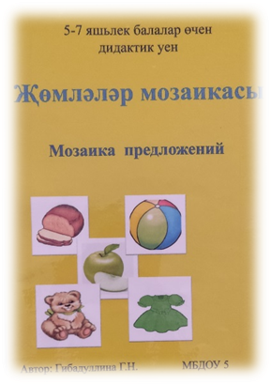 | “Мин кибеттән.... алам”  Максат: татар теленнән үткән материалны ныгыту.  Бурыч: - татар телендә хәтерне, монологик сөйләмне үстерү;  - сүзлек запасын активлаштыру  Җиһазлау: рәсемле карточкалар 41шт.  Уенчылар саны: 1-5  Уен барышы:  Балалар өстәл артына утыралар. Карточкалар, рәсемнәре аска каратылып, тезеп куела. Беренче бала карточканы алып рәсемен карап әйтә: “Мин кебеттән ипи алам”, уен икенче балага күчә, аңа, мәсәлән, алма чыга, бала әйтә –“Мин кибеттән ипи, алма алам”-ди. Шул рәвешле балалар бер - берсенең җөмләсен тулыландырып, уен ахырында озын җөмлә барлыкка китерәләр. Әлеге уенны бала үзе генә дә уйный ала.  Дидактическая игра  «Мазаика предложений» (Настольная игра для детей старше 5-7 лет)  Цель: закрепление пройденного материала по татарскому языку.  Задачи:  - развивать память, монологическую речь на татарском языке;  - активизировать словарный запас  Состав игры: карточки с рисунками 41шт.  Количество игроков: 1-5  Ход игры: Дети садятся за стол. Карточки лежат лицевой стороной вниз. Первый ребенок берет карточку, смотрит и говорит:” Мин кибеттән ипи алам“, игра переходит к следующему ребенку, у которого, например, выпадает "Алма"(Яблоко), ребенок говорит: "Мин кибеттән ипи, алма алам". Таким образом дети, дополняя друг друга, в конце игры составляют длинное предложение. В эту игру ребенок может играть и один.  Второй вариант — «Исправь ошибку» — для среднего возраста 5–6 лет. Педагог выкладывает предложение с нарушенным порядком слов, например: «Алма малай аша» (Яблоко мальчик ест). Дети должны исправить ошибку и правильно произнести предложение на татарском языке.  Третий вариант — «Работа в парах» по технике «Мозаика». Дети делятся на пары. Каждая пара получает конверт с разрезными словами. Их задача — составить предложение или короткий рассказ и прочитать его или пересказать партнёру. Партнёр оценивает правильность выполнения задания.  Четвёртый вариант — «Техника "Мозаика" в командах». На первом этапе дети делятся на «экспертные группы». Каждая группа получает одинаковые наборы карточек и задание составить своё предложение или текст по теме. На втором этапе ученики с одинаковыми номерами из разных групп образуют новые команды. Теперь каждый в команде «отчитывается» по своему заданию, придерживаясь девиза: «Үзең өйрәндең — иптәшеңә өйрәт» (Научился сам — научи другого).  Пятый вариант — «Собери рассказ» — для старшего возраста 6–7 лет. Дети получают набор карточек с предложениями, из которых нужно собрать связный рассказ, например сказку «Шүрәле» или «Су анасы». Рассказ сначала «собирается» на столе, затем дети по цепочке читают его вслух на татарском языке.  Шестой вариант — «Дополни предложение». Педагог выкладывает начало предложения, например: «Мин … яратам». Дети выбирают карточки-дополнения: «алма», «сөт», «әниемне» и составляют свои варианты: «Мин алма яратам» (Я люблю яблоко), «Мин әниемне яратам» (Я люблю маму).  Седьмой вариант — «Адаптированная "Мозаика" с картинками» — для детей, не знающих букв. Вместо слов используются картинки-пиктограммы: ребёнок, яблоко, действие. Дети выкладывают «предложение» из картинок и «читают» его на татарском языке, проговаривая каждое слово.
Песенки в картинках (Рәсемле җырлар) мнемотехника  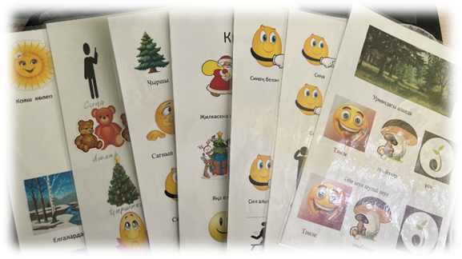 | Краткое описание игры  «Җырлар һәм шигырьләр рәсемнәрдә» — это мнемотехническая игра для развития речи и памяти на татарском языке. Мнемотехника — это система методов и приёмов, облегчающих запоминание информации за счёт формирования дополнительных ассоциаций. В игре используются мнемотаблицы, мнемодорожки и мнемоквадраты — схемы, в которых информация закодирована в виде картинок, рисунков или пиктограмм. Каждая картинка соответствует слову или фразе из песенки или стихотворения на татарском языке. Ребёнок, глядя на картинки-подсказки, воспроизводит текст на татарском языке. Игра способствует быстрому запоминанию стихов и песен, развивает образное мышление, связную речь и значительно обогащает словарный запас на татарском языке через эмоциональное восприятие и многократное проговаривание ритмичных текстов.  Цель игры  Развитие памяти, связной речи и навыков выразительного чтения на татарском языке через использование мнемотехнических таблиц с картинками-подсказками.  Описание игры  Игра включает три основных формата работы с мнемотехникой.  Мнемоквадрат — это одна карточка, на которой изображён один объект, действие или персонаж из песенки или стихотворения. Педагог показывает картинку и проговаривает слово на татарском языке, ребёнок запоминает и повторяет. Например, картинка с изображением кошки и подпись «Песи», картинка с солнышком и подпись «Кояш». Это первый этап знакомства с мнемотехникой для младших детей.  Мнемодорожка — это последовательность из нескольких картинок, расположенных в ряд, каждая из которых обозначает отдельное слово или короткую фразу. Соединяя картинки по порядку, ребёнок воспроизводит всю строчку или несколько строчек стихотворения. Например, для стихотворения про кошку: «Песи» (картинка кошки) — «Сөт» (картинка молока) — «Эчә» (картинка, где кошка пьёт). Ребёнок, глядя на дорожку, говорит: «Песи сөт эчә» (Кошка пьёт молоко).  Мнемотаблица — это схема, в которой на каждое слово или строку стихотворения или песенки приходится отдельная картинка или символ. Картинки расположены по порядку, сверху вниз или слева направо, и полностью отражают содержание текста. Глядя на мнемотаблицу, ребёнок может воспроизвести весь текст на татарском языке без подсказок педагога. Например, для песенки «Яз»:  Картинка 1 Картинка 2 Картинка 3  Чёрный кот Идёт по дорожке У него белая лапка  Ребёнок, глядя на таблицу, поёт или рассказывает: «Кара песи юл буйлап бара, аның аягы ак».  Варианты игры:  Первый вариант — «Угадай стихотворение». Педагог показывает мнемотаблицу без произнесения текста. Дети должны догадаться, какое стихотворение или песенка зашифрованы в картинках, и воспроизвести его на татарском языке.  Второй вариант — «Собери таблицу». Педагог даёт ребёнку набор отдельных картинок из мнемотаблицы. Ребёнок должен правильно расположить их в нужной последовательности, а затем рассказать стихотворение или спеть песенку на татарском языке.  Третий вариант — «Нарисуй сам». После того как дети выучили стихотворение, им предлагается самостоятельно нарисовать мнемотаблицу к нему. Затем дети обмениваются рисунками и пытаются рассказать стихотворение по картинкам товарища.  Четвёртый вариант — «Закончи строчку». Педагог показывает мнемодорожку и проговаривает первую часть текста, а дети заканчивают строчку по картинке-подсказке. Например, педагог показывает картинку кошки и говорит: «Кара песи...», ребёнок заканчивает: «...юл буйлап бара».  Пятый вариант — «Театр картинок». Дети разбиваются на группы, каждая группа получает мнемотаблицу. Группа должна не только рассказать стихотворение, но и показать его как маленький спектакль, используя картинки в качестве декораций.  Шестой вариант — «Переводчики». Педагог показывает мнемотаблицу стихотворения на татарском языке, дети воспроизводят текст. Затем педагог предлагает перевести его на русский язык, а потом снова на татарский, опираясь на картинки.  Игра развивает ассоциативное мышление, зрительную и слуховую память, связную речь, навыки выразительного чтения и пения на татарском языке, значительно обогащает словарный запас, помогает детям преодолеть страх перед проговариванием текста на чужом языке, так как картинки служат надёжной опорой и подсказкой в любой момент. Через эмоциональное восприятие песенок и стихов в игровой форме татарский язык становится для детей живым и естественным.
Кто, что любит  (Кем, нәрсә ярата)  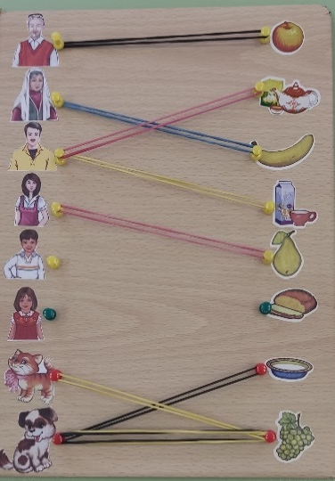 | «Кем нәрсә ярата?» — это настольная игра для дошкольников на развитие логического мышления и закрепление лексики на татарском языке. Игровое поле представляет собой деревянную или картонную доску с гвоздиками. На левой стороне доски размещены картинки людей и животных: мама, папа, бабушка, дедушка, мальчик, девочка, а также кошка, собака, корова, коза, курица, медведь, заяц, белка, лошадь, свинья, овца. На правой стороне доски расположены картинки продуктов питания: хлеб, молоко, мясо, трава, морковь, орехи, рыба, кость, яблоко, каша, суп, ягоды, грибы, сено, зерно. Задача ребёнка — протянуть резинку от человека или животного к тому продукту, которым его можно накормить, и назвать действие на татарском языке: «Песи сөт аша» (Кошка пьёт молоко), «Куян кишер ашый» (Заяц ест морковь), «Бала аш ашый» (Ребёнок ест суп). Игра развивает логическое мышление, мелкую моторику и одновременно пополняет словарный запас на татарском языке в увлекательной форме с тактильным взаимодействием.  Цель игры  Закрепление знаний о питании людей и животных, обогащение словарного запаса на татарском языке, развитие логического мышления и мелкой моторики через тактильную игру с резинками.
Домик историй  (Хикәяләр йорты)  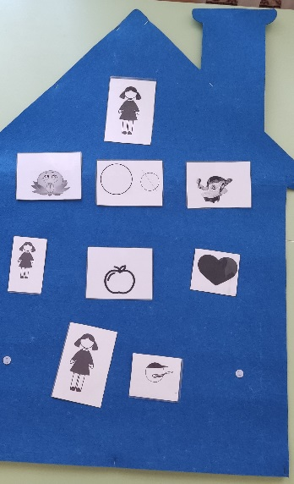 | “Хикәяләр йорты» — это настольная игра из фетра для развития связной речи на татарском языке, построенная по принципу синквейна.  Цель игры  Формирование навыка составления синквейна на татарском языке через игровую деятельность с использованием плоскостного фетрового дома, развитие связной речи, обогащение словарного запаса и закрепление грамматических конструкций татарского языка.  Краткое описание игры  «Хикәяләр йорты» — это настольная игра из фетра для обучения татарскому языку, построенная на технологии синквейн. Синквейн — это пятистрочное стихотворение без рифмы, которое пишется по определённым правилам. В игре используется плоскостной фетровый дом, на котором выкладываются карточки-кирпичики, соответствующие каждой строке синквейна. Дети заполняют дом «кирпичиками» — словами и фразами на татарском языке, строя историю или описание предмета, персонажа, явления. Дом становится визуальной опорой для составления синквейна, где каждый этаж или часть дома соответствует определённой строке. Ребёнок, глядя на выложенные карточки, воспроизводит готовый синквейн на татарском языке. Игра развивает образное мышление, учит детей обобщать и структурировать информацию, активизирует словарный запас и формирует навыки построения коротких описательных текстов на татарском языке.  часть дома помогает создать красивый рассказ или стихотворение на татарском языке.  Ход игры  Первый этап: «Знакомство с домом»  Педагог показывает детям дом и объясняет, что это не простой дом, а «Дом историй». Каждая часть дома помогает создать красивый рассказ или стихотворение на татарском языке. Педагог Педагог рассказывает правило: на красный фундамент кладётся слово-заголовок, на синий этаж — слова-описания, на зелёный этаж — слова-действия, на жёлтый — фраза-отношение, на оранжевую крышу — слово-итог.  Второй этап: «Собери синквейн»  Дети получают набор карточек-кирпичиков со словами на татарском языке. Задача — выбрать подходящие слова для составления синквейна и разложить их по этажам дома. Например, тема «Песи» (Кошка):  Место в доме Карточка Перевод  Фундамент (красный) Песи Кошка  Нижний этаж (синий) Матур, ак Красивая, белая  Средний этаж (зелёный) Йоклый, уйный, эчә Спит, играет, пьёт  Верхний этаж (жёлтый) Мин песине яратам Я люблю кошку  Крыша (оранжевый) Әнием Моя мама (или «Ярату» — Любовь)  Ребёнок, глядя на домик, читает получившийся синквейн на татарском языке:  Песи.  Матур, ак.  Йоклый, уйный, эчә.  Мин песине яратам.  Әнием.  Третий этап: «Придумай сам»  Дети работают самостоятельно или в парах. Каждая пара получает тему или выбирает картинку (предмет, животное, персонаж). Дети подбирают карточки-кирпичики из общего набора или придумывают свои слова с помощью педагога. Затем выкладывают их на доме и презентуют готовый синквейн на татарском языке.  Четвёртый этап: «Чей дом выше?»  Дети соревнуются, чей синквейн получился самым красивым и правильным. За каждый правильно подобранный кирпичик даётся фишка. Побеждает тот, кто собрал самый полный и грамотный синквейн.  Варианты игры  Первый вариант — «Угадай по дому». Педагог выкладывает синквейн на доме, но не называет тему. Дети должны угадать, о ком или о чём идёт речь, прочитав синквейн на татарском языке. Например, выложено: «Куян. Кечкенә, соры. Сикерә, уйный, йөгерә. Мин куянны яратам. Әкият» — дети угадывают «Заяц».  Второй вариант — «Пустой дом». Педагог выкладывает только некоторые кирпичики, а дети должны догадаться, чего не хватает, и дополнить дом на татарском языке.  Третий вариант — «Перевернутый синквейн». Педагог называет итог (крышу), а дети должны подобрать остальные части, чтобы получился логичный синквейн.  Четвёртый вариант — «Синквейн по картинке». Детям показывают картинку, и они должны построить синквейн по ней.  Пятый вариант — «Синквейн по сказке». После прочтения татарской сказки дети строят синквейн о главном герое.  Шестой вариант — «Опиши предмет». Дети составляют синквейн о предмете из сундука слов.
Методические рекомендации: Начинать с простых картинок с одним действием. Постепенно вводить картинки с несколькими персонажами. Хвалить детей за любые попытки говорить на татарском языке.

7. Ожидаемые результаты кейса
- Увеличение активного словарного запаса на 40–50 фраз и выражений.
- Формирование навыка построения простых и распространённых предложений.
- Развитие умения поддерживать диалог на татарском языке.
- Активизация использования татарского языка в свободной игровой деятельности.
- Снижение страха ошибки при говорении на татарском языке.

8. Механизмы оценки
Что оцениваем | Инструмент | Периодичность
Умение составлять предложения | Игра «Фразовый конструктор» | Каждое занятие
Диалогические навыки | Игра «Проверь соседа» | Ежемесячно
Активный словарный запас | Диагностическая карта | Сентябрь / май
Интонационная выразительность | Игра «Эмоции на словах» | 1 раз в квартал

9. Методические рекомендации для педагога
Вводить игры постепенно, по 1–2 новые игры в неделю. Начинать с простых игр, переходить к более сложным. Создавать доброжелательную атмосферу, не критиковать за ошибки. Поощрять детей за любые попытки говорить на татарском языке. Использовать наглядность (картинки, предметы). Повторять игры в течение нескольких дней для закрепления. Адаптировать сложность игр под уровень детей. Проводить игры как на занятиях, так и в свободной деятельности.

10. Работа с родителями
Еженедельно родители получают в группе ВКонтакте описание одной игры из кейса. Видеоинструкции к играм размещаются на YouTube-канале. Родители получают памятки с речевыми образцами и примерами фраз. Проводятся мастер-классы для родителей «Играем во «Фразамаркет» дома».

11. Информационная открытость
Материалы кейса размещены на сайте ДОУ, в виртуальном кабинете педагога, в группе ВКонтакте. Доступны для скачивания карточки игр, речевые образцы, видеоинструкции.

КЕЙС №2: «Әкият серләре» (Тайны сказки)

1. Титульный лист
Полное название: Кейс «Әкият серләре» — погружение в татарские сказки
Название на русском: «Тайны сказки»
Автор-разработчик: Гибадуллина Г.Н.
Образовательная организация: МБДОУ «Детский сад №5»
Год создания: 2026

2. Паспорт кейса
Параметр | Описание
Название | Әкият серләре
Название на русском | Тайны сказки
Целевая аудитория | Дети 4–7 лет
Тип кейса | Культурно-эмоциональный, арт-терапевтический
Лексические темы | «Сказки», «Персонажи сказок», «Эмоции», «Действия»
Количество игр | 4 этапа работы со сказкой
Форма работы | Групповая, подгрупповая
Продолжительность | 2–3 недели на одну сказку
Материалы | Кукольный театр, маски, краски, пластилин, бумага, фетр
Интеграция | С кейсами №1 (фразы), №3 (сундук слов), №5 (движение)

3. Цель и задачи кейса
Цель: Формирование культурной идентичности и развитие связной речи на татарском языке через погружение в татарские народные сказки.
Задачи:
- Познакомить детей с татарскими народными сказками («Шүрәле», «Су анасы», «Кәҗә белән Сарык»).
- Развивать связную речь через пересказ и инсценирование сказок.
- Формировать умение выражать эмоции через речь и творчество.
- Обогащать словарный запас через знакомство со сказочной лексикой.
- Воспитывать интерес и уважение к татарской культуре и традициям.

4. Обоснование актуальности
Татарские сказки являются кладезем народной мудрости и культуры. Они не только знакомят детей с родным языком, но и формируют систему ценностей, учат добру, смелости, справедливости. Современные дошкольники всё реже слышат сказки на татарском языке, что приводит к потере культурной идентичности. Кейс «Әкият серләре» возвращает детей к истокам через сказку, создавая эмоционально-безопасное пространство, где язык проживается через роли и эмоции.
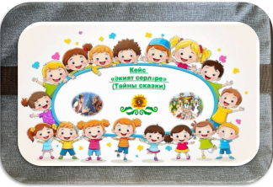
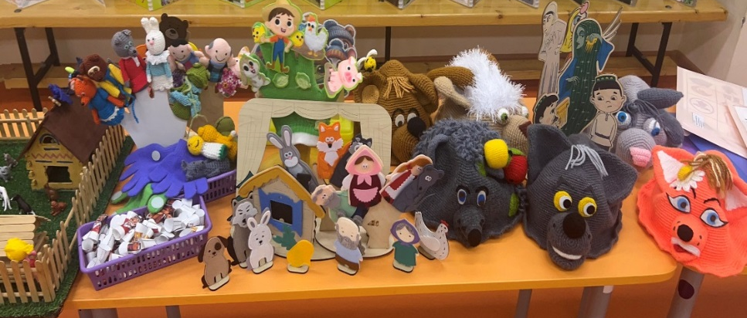
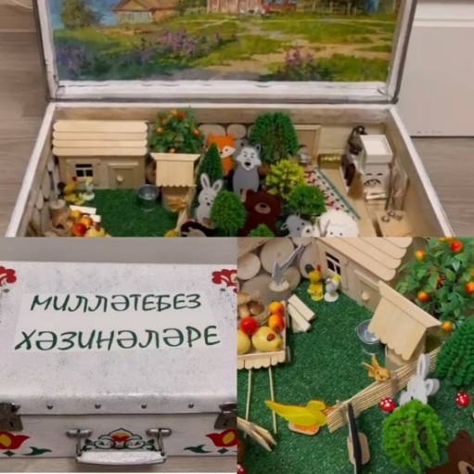
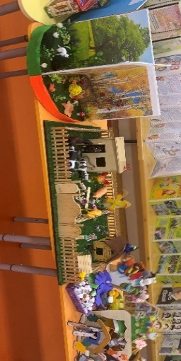

5. Список этапов работы со сказкой
№ | Этап | Описание | Возраст
1 | Погружение | Кукольный театр, теневой театр, прослушивание сказки | 4–7 лет
2 | Проживание | Создание масок, разыгрывание сценок, говорение от лица персонажа | 4–7 лет
3 | Трансформация | Изменение сюжета, рисование, лепка, аппликация | 5–7 лет
4 | Интеграция | Создание коллективного арт-объекта, итоговая постановка | 5–7 лет

6. Описание этапов работы

Этап 1: Погружение
Цель: Эмоциональное и смысловое знакомство со сказкой.
Задачи: Создать интерес к сказке; развивать слуховое внимание; обогащать словарный запас через новые слова.
Материалы: Кукольный театр, декорации, аудиозапись сказки.
Ход работы: Педагог рассказывает или показывает сказку с использованием кукольного театра. Для младших детей — с яркими куклами и простым сюжетом. Для старших — с теневой театром, где дети сами управляют куклами. После показа — беседа на татарском языке: «Бу кем?», «Ул нишли?», «Ул кайда яши?». Дети называют персонажей, действия, места.
Речевые образцы: «Бу Шүрәле», «Ул урманда яши», «Ул балаларны куркыта», «Шүрәле курыккан» (Шурале испуган).

Этап 2: Проживание
Цель: Эмоциональное проживание сказки через роль.
Задачи: Снимать страх ошибки через игровую роль; развивать выразительность речи; активизировать фразы персонажей.
Материалы: Маски персонажей, элементы костюмов.
Ход работы: Дети выбирают персонажей, создают маски. Разыгрывают короткие сценки на татарском языке. Педагог помогает с фразами: «Мин Шүрәле. Мин куркам!» (Я Шурале. Мне страшно!), «Мин батыр! Мин курыкмыйм!» (Я храбрый! Я не боюсь!). Дети по очереди играют роли, проговаривая фразы с разной интонацией.
Речевые образцы: «Мин ... (персонаж)», «Мин ... (эмоция)», «Мин ... (действие)».

Этап 3: Трансформация
Цель: Развитие творческого воображения через изменение сюжета.
Задачи: Формировать умение придумывать новые концовки; развивать связную речь; активизировать творческое мышление.
Материалы: Бумага, краски, пластилин, цветной картон.
Ход работы: Педагог предлагает изменить концовку сказки: «Шүрәле малай белән дуслаша» (Шурале подружился с мальчиком). Дети рисуют, лепят, придумывают свои варианты. Создают коллективный плакат «Наша сказка». Обсуждают на татарском языке: «Мин Шүрәле дус булдым» (Я подружился с Шурале).
Речевые образцы: «Мин ... эшлим», «Мин ... ясыйм», «Без ... булдык».

Этап 4: Интеграция
Цель: Создание общего продукта и итоговая постановка.
Задачи: Развивать навыки коллективной работы; закреплять лексику через многократное проговаривание; создавать ситуацию успеха.
Материалы: Фетр, ткань, бумага, куклы, ширма.
Ход работы: Дети создают коллективный арт-объект — книгу, макет, панно, кукольный спектакль. Всю работу комментируют на татарском языке. В конце устраивают мини-спектакль для родителей или младших групп.
Речевые образцы: «Без ... ясадык», «Без ... күрсәттек», «Безгә ошады».

7. Ожидаемые результаты кейса
- Знание 2–3 татарских народных сказок.
- Умение пересказывать сказку с помощью картинок или масок.
- Активное использование фраз персонажей в свободной речи.
- Повышение интереса к татарской культуре и традициям.

8. Механизмы оценки
Что оцениваем | Инструмент | Периодичность
Знание сказки | Беседа по картинкам | После каждого цикла
Умение пересказывать | Кукольный театр (видеозапись) | Каждая сказка
Активный словарь | Диагностическая карта | Сентябрь / май

9. Методические рекомендации
Выбирать сказки с простым сюжетом и повторяющимися фразами. Проводить работу в течение 2–3 недель на одну сказку. Использовать различные виды театра. Поощрять творчество и фантазию. Вовлекать родителей в изготовление костюмов и декораций.

10. Работа с родителями
Приглашение родителей на итоговый спектакль. Совместное чтение татарских сказок дома. Рекомендации по изготовлению простых кукол для домашнего театра. Видеозаписи спектаклей в группе ВКонтакте.

11. Информационная открытость
Видеозаписи кукольных спектаклей в группе ВКонтакте. Фотоотчёты о создании масок и декораций. Сценарии сказок в виртуальном кабинете педагога.
КЕЙС №3: «Сүзләр сандыгы» (Сундучок слов)

1. Титульный лист
Полное название: Кейс «Сүзләр сандыгы» — тактильное и визуальное накопление лексики
Название на русском: «Сундучок слов»
Автор-разработчик: Гибадуллина Г.Н.
Образовательная организация: МБДОУ «Детский сад №5»
Год создания: 2026

2. Паспорт кейса
Параметр | Описание
Название | Сүзләр сандыгы
Название на русском | Сундучок слов
Целевая аудитория | Дети 3–7 лет
Тип кейса | Тактильно-визуальный, накопительный
Лексические темы | «Гаилә», «Уенчыклар», «Ашамлыклар», «Хайваннар», «Киемнәр», «Төсләр», «Саннар», «Табигать»
Количество игр | 5 этапов работы со словом + игры
Форма работы | Индивидуальная, групповая, работа с родителями
Продолжительность | 5–10 минут ежедневно
Материалы | Сундук, реальные предметы, карточки, QR-коды, панно «Дерево роста»
Интеграция | Со всеми кейсами

3. Цель и задачи кейса
Цель: Активизация пассивного словаря через тактильное и визуальное накопление лексики на татарском языке.
Задачи:
- Формировать навык запоминания слов через тактильное восприятие.
- Создавать систему визуализации прогресса («Дерево роста»).
- Развивать умение узнавать и называть предметы на татарском языке.
- Вовлекать родителей в процесс накопления словарного запаса.
- Формировать устойчивую мотивацию к изучению татарского языка.

4. Обоснование актуальности
Одной из главных проблем в обучении татарскому языку является пассивный словарь — дети понимают слова, но не используют их в речи. Это связано с тем, что слова запоминаются абстрактно, без привязки к реальным объектам и эмоциям. Кейс «Сүзләр сандыгы» решает эту проблему через тактильное восприятие (ребёнок трогает предмет, запоминает его через ощущения) и визуализацию прогресса (каждый новый листок на «Дереве роста» — это видимое достижение).
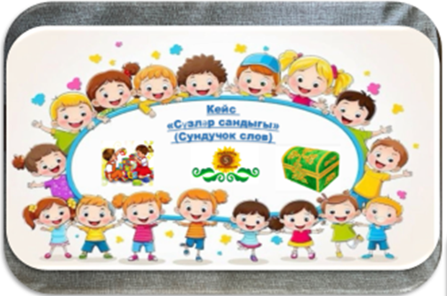
Название фото игры | Описание
Тап һәм әйт  (Найди и назови)  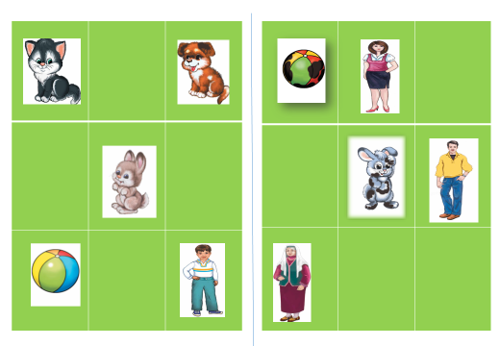 | Краткое описание игры  «Тап һәм әйт!» — это музыкальная подвижная игра для дошкольников, направленная на развитие зрительной памяти, внимания и закрепление лексики на татарском языке. На столе перед каждым ребёнком лежат две карточки: одна заполненная картинками по изучаемой теме, вторая — с пустыми клеточками. Дети двигаются по кругу под весёлую татарскую музыку. Когда музыка останавливается, каждый ребёнок останавливается у своего места и должен заполнить пустые клеточки второй карточки по образцу первой, называя каждый предмет на татарском языке. Например, если на образце в первой клетке нарисовано яблоко, ребёнок рисует яблоко в пустой клетке и говорит: «Алма». Игра сочетает двигательную активность, развитие памяти и речевую практику в увлекательной соревновательной форме.  Цель игры  Развитие зрительной памяти, внимания и активизация словарного запаса на татарском языке через копирование картинок по образцу с проговариванием слов.  Описание игры  Игровой набор состоит из парных карточек для каждого ребёнка. Первая карточка заполнена картинками по изучаемой теме. Вторая карточка имеет такое же количество пустых клеток. Картинки могут быть как цветными, так и чёрно-белыми. Количество клеток зависит от возраста детей: для младших — 4 клетки, для старших — 6–9 клеток. Карточки должны быть яркими, понятными и соответствовать изучаемой лексической теме.  Перед началом игры карточки раскладываются на столе перед каждым ребёнком в произвольном порядке. Включается весёлая татарская мелодия. Дети начинают двигаться по кругу вокруг стола, держа в руках карандаши или фломастеры. Когда музыка внезапно останавливается, каждый ребёнок останавливается у своего места. Задание: посмотреть на карточку-образец, которая лежит перед ним, и заполнить пустые клетки второй карточки по образцу. При этом каждый предмет нужно назвать на татарском языке. Например, ребёнок смотрит на образец, видит в первой клетке кошку, рисует её в пустой клетке и говорит: «Песи». Затем переходит к следующей клетке. Когда все клетки заполнены, ребёнок поднимает руку. Побеждает тот, кто быстрее и правильнее заполнил все клетки. Затем карточки перемешиваются, раскладываются заново, и игра повторяется с новыми карточками или новым расположением.  Варианты игры  Первый вариант — «Раскрась и назови». Карточка-образец цветная, а пустая карточка — чёрно-белая. Ребёнок должен не только нарисовать предмет, но и раскрасить его в нужный цвет, называя его на татарском языке: «Кызыл алма», «Зәңгәр туп». Это развивает мелкую моторику и закрепляет знание цветов.  Второй вариант — «Найди лишнее». На карточке-образце в одной из клеток изображён предмет, не относящийся к теме. Ребёнок заполняет пустые клетки, но при этом должен заметить лишний предмет и сказать: «Бу артык. Ул монда түгел» (Это лишнее. Его здесь нет). Игру можно усложнить, попросив объяснить, почему этот предмет лишний.  Третий вариант — «Составь предложение». Ребёнок заполняет карточку и называет не просто слово, а составляет с ним предложение: «Мин алма күрәм» (Я вижу яблоко), «Песи матур» (Кошка красивая), «Әни аш пешерә» (Мама готовит суп). Это активизирует речевые навыки и закрепляет грамматические конструкции.  Четвёртый вариант — «Командная игра». Дети делятся на две команды. На каждую команду — один стол с карточками. Когда музыка останавливается, каждый игрок заполняет свою карточку, называя слова. Выигрывает команда, которая быстрее и правильнее выполнила задание.  Пятый вариант — «Новая тема — новый образец». Карточки меняются в зависимости от изучаемой темы. Например, тема «Гаилә» — на карточках члены семьи: әни, әти, бала, әби, бабай. Тема «Ашамлыклар» — продукты: алма, сөт, икмәк, аш, ботка. Тема «Хайваннар» — животные: песи, эт, сыер, тавык, куян. Тема «Киемнәр» — одежда: күлмәк, чалбар, башлык, итек. Тема «Төсләр» — цвета: кызыл, зәңгәр, яшел, сары, ак.  Шестой вариант — «Запомни и воспроизведи по памяти». Карточка-образец показывается детям в течение 10–15 секунд, затем убирается. Дети должны заполнить пустые карточки по памяти, называя слова на татарском языке. Этот вариант тренирует кратковременную память и внимание.  Седьмой вариант — «Собери картинку». Вместо рисования детям предлагаются карточки с буквами или слогами. Нужно заполнить пустые клетки, вписав недостающие буквы в слова на татарском языке. Например, на образце «АЛМА», в пустой клетке нужно написать «АЛМА» и произнести слово.  Методические рекомендации  Карточки должны быть крупными, яркими, с чёткими изображениями. Музыка должна быть ритмичной и эмоционально окрашенной, чтобы создавать радостную атмосферу. Остановки музыки делаются неожиданно, чтобы у детей был элемент сюрприза. Время на заполнение ограничивается, чтобы создать соревновательный эффект. Для младших детей достаточно 4–6 клеток, для старших — до 9 клеток. Важно, чтобы тема картинок была знакома детям. Перед игрой обязательно повторить названия всех предметов на татарском языке. Хвалить детей за правильное выполнение задания и произнесение слов на татарском языке.  Ожидаемые результаты  Закрепление и активизация словарного запаса на татарском языке по изучаемым темам. Развитие зрительной памяти и внимания. Развитие мелкой моторики. Повышение интереса к изучению татарского языка через сочетание движения и учебной задачи. Формирование умения работать в команде и соревноваться.  Механизмы оценки  Правильность заполнения карточки и произнесения слов на татарском языке. Скорость выполнения задания. Способность запоминать и воспроизводить слова. Вовлечённость детей в игровой процесс.  Интеграция в кейсы проекта «Туган тел чишмәсе»  Игра используется в кейсе «Сүзләр сандыгы» для закрепления слов из сундука через рисование и проговаривание. В кейсе «Фразамаркет» помогает отрабатывать предложения и фразы через называние предметов с составлением предложений. В кейсе «Сүзле уеннар» включается как динамическая пауза для снятия напряжения и активизации речи. В кейсе «Тылсымлы майдан» может быть адаптирована как напольная игра с большими карточками на полу.
Күрсәт һәм әйт  (Покажи и назови)  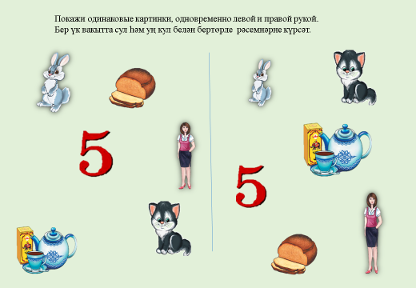 | Краткое описание игры  «Тап һәм әйт » — это нейроигра для дошкольников, направленная на развитие межполушарного взаимодействия, внимания и активизацию словарного запаса на татарском языке. Перед ребёнком раскладываются два листа формата А3 или А4 с крупными яркими картинками. На каждом листе изображены разные предметы, животные, действия или персонажи по изучаемой теме. Ведущий даёт задание на татарском языке: найти на двух листах одновременно два предмета, показать на них указательными пальцами обеих рук и громко назвать на татарском языке. Например, на левом листе нужно найти кошку, на правом — яблоко. Ребёнок одновременно двумя руками показывает на картинки и произносит: «Песи» и «Алма». Игра развивает способность распределять внимание между двумя объектами, тренирует зрительно-моторную координацию и закрепляет лексику в динамичной игровой форме.  Цель игры  Развитие межполушарного взаимодействия, концентрации внимания и активизация словарного запаса на татарском языке через одновременный поиск и называние двух объектов.  Описание игры  Игровой набор состоит из двух больших листов с картинками. На каждом листе размещено 6–12 ярких изображений по определённой лексической теме. Листы могут быть одинаковыми или разными. Картинки должны быть крупными, цветными и хорошо узнаваемыми.  Педагог раскладывает перед ребёнком два листа на расстоянии, достаточном для того, чтобы ребёнок мог дотянуться до них обеими руками. Затем даёт задание на татарском языке: «Сул кул белән песине күрсәт, уң кул белән алманы күрсәт» (Левой рукой покажи кошку, правой рукой покажи яблоко). Ребёнок одновременно двумя руками показывает на нужные картинки и произносит слова: «Песи», «Алма». Если ребёнок справился, задание усложняется: «Песи кайда? Алма кайда? Әйт!» (Где кошка? Где яблоко? Скажи!). Ребёнок показывает и проговаривает.  Варианты игры:  Первый вариант — «Одинаковые листы». На двух листах одинаковые картинки. Задание: найти на двух листах один и тот же предмет. Например: «Ике листта песине тап» (Найди кошку на двух листах). Ребёнок показывает на кошку на левом и правом листе и говорит: «Песи! Песи!».  Второй вариант — «Разные листы». На левом листе картинки по теме «Хайваннар» (животные), на правом — по теме «Ашамлыклар» (продукты). Задание: найти на левом листе кошку, на правом — молоко: «Песине һәм сөтне тап» (Найди кошку и молоко). Ребёнок показывает двумя руками и называет: «Песи», «Сөт».  Третий вариант — «Найди пару по смыслу». На листах картинки, которые логически связаны. Например, на левом — животное, на правом — его еда. Задание: найти кошку и молоко, собаку и кость, корову и траву. Ребёнок показывает двумя руками и составляет предложение: «Песи сөт эчә» (Кошка пьёт молоко), «Эт сөяк ашый» (Собака ест кость).  Четвёртый вариант — «Найди одинаковые по цвету». На двух листах картинки разных цветов. Задание: найти два предмета красного цвета: «Кызыл төсле әйберләрне тап» (Найди предметы красного цвета). Ребёнок показывает и называет: «Алма», «Туп» или описывает: «Бу алма», «Бу туп».  Пятый вариант — «Кто быстрее». Играют 2–4 ребёнка. Ведущий даёт задание, дети должны одновременно двумя руками показать на картинки и назвать их. Побеждает тот, кто сделал это быстрее и правильнее.  Шестой вариант — «Запомни и повтори». Педагог показывает на две картинки и называет их, затем ребёнок должен повторить: показать двумя руками на те же картинки и назвать их на татарском языке.  Методические рекомендации  Размещать листы на комфортном для ребёнка расстоянии, чтобы он мог дотянуться до них обеими руками. Начинать с простых заданий — поиск одного предмета на двух листах, постепенно переходить к поиску двух разных предметов. Использовать крупные и яркие картинки для привлечения внимания. Менять темы картинок в зависимости от изучаемого материала. Хвалить ребёнка за каждое правильное выполнение задания. Для детей с низким уровнем языка использовать задания на поиск одного предмета. Для детей с хорошим уровнем — задания на составление предложений и рассказов.  Ожидаемые результаты  Развитие межполушарного взаимодействия и координации движений. Формирование умения распределять внимание между двумя объектами. Увеличение активного словарного запаса на татарском языке. Развитие зрительной памяти и восприятия. Повышение концентрации внимания и усидчивости.  Механизмы оценки  Наблюдение за правильностью выполнения задания (время реакции, точность показа, правильность произнесения слова). Диагностическая карта «Уровень развития межполушарного взаимодействия и речи». Ежемесячная фиксация прогресса в игре «Найди и назови».  Интеграция в кейсы проекта «Туган тел чишмәсе»  Игра используется в кейсе «Сүзләр сандыгы» для закрепления слов из сундука. В кейсе «Тылсымлы майдан» может быть адаптирована как напольная игра с крупными картинками на полу. В кейсе «Фразамаркет» помогает отрабатывать предложения и фразы через одновременное называние двух объектов. В кейсе «Сүзле уеннар» включается как динамическая пауза для снятия напряжения и развития координации.
«Серле стаканнар» (Зурлар төркеме)  “Чудесные стаканчики” (Старшая группа)  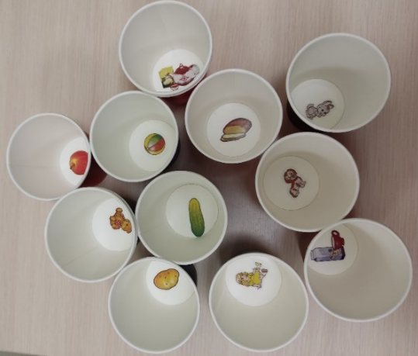 | Максат: өйрәнелгән барлык сүзләрне дөрес әйтә белү, сөйләмдә исем һәм сыйфатларны (яшел, сары, кызыл, зур, кечкенә, чиста, темле, баллы) куллана белү, балаларның татар телен өйрәнүгә кызыксынуын үстерүне дәвам итү. Уен эшчәнлеге процессында татар телен белүне ныгыту. Балаларда татарча аралашып, уйнарга теләк тәрбияләү.  Җиһазлау: Уен өчен рәсемнәр ябыштырылган төсле стаканнар, татарча бию көе, магнитафон.  Катнашучылар саны: ничә стакан шул хәтле бала катнаша ала.  Уен барышы: балалар түгәрәк ясап утыралар. Һәр баланың алдына берәр стакан куела. Музыка уйнаганда балалар стаканнарны түгәрәк буенча бер- берсенә бирәләр, музыка туктагач тәрбияче һәр баладан: “Стаканда нәрсә бар?” -дип сорау бирә. Балалар җавабын әйтә.Стаканда нинди рәсем чыгуына карап, тәрбияче ул рәсемнең сыйфатын белдергән “Нинди?” соравын бирә. Әгәр кешеләр яисә хайваннар чыкса, тәрбияче аларны үзләре белгән ризыклар белән татар телендә сыйларга куша .  Дидактическая игра  “Чудесные стаканчики” (Старшая группа)  Цель:Формировать связную речь, умение называть правильно все изученные слова, умение использовать в речи существительные и прилагательные (яшел, сары, кызыл, зур, кечкенә, чиста, тәмле, баллы), продолжать развивать интерес детей к изучению татарского языка.  Закрепить знания татарского языка в процессе игровой деятельности. Воспитывать у детей желание общаться, играть на татарском языке.  Состав игры: цветные стаканчики с наклейками, татарская плясовая музыка, магнитофон.  Количество игроков: сколько стаканов- столько детей-участников.  Ход игры: дети сидят в кругу. Перед каждым ребенком ставятся стаканчики с изображениями. Начинает играть музыка, они передают стаканы друг другу по кругу, когда музыка прекращается, воспитатель спрашивает каждого ребенка – «Что в стакане?». В зависимости от того, какая картинка на дне стаканчика, педагог спрашивает и признак предмета: «Какой?». Если выпадают люди или животные, воспитатель предлагает детям угостить этих персонажей на татарском языке теми продуктами, которые дети знают.
Мемори  Секретные крышечки (Серле түгәрәкләр)  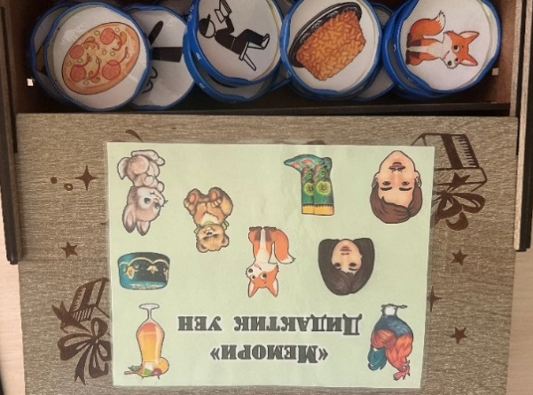 | Цель игры  Развитие памяти и внимания через поиск парных картинок с одновременным закреплением лексики на татарском языке.  Описание игры  Для игры необходим набор парных карточек с картинками по изучаемой теме. Карточки могут изображать предметы, животных, членов семьи, цвета, цифры, действия, продукты, одежду, сказочных персонажей и другие объекты. Количество пар может варьироваться от 6 до 20 в зависимости от возраста детей и уровня сложности.  Карточки раскладываются на столе или на полу в виде прямоугольника рубашкой вверх, чтобы изображения не были видны. Первый игрок переворачивает две любые карточки. Если картинки одинаковые, игрок забирает пару и громко называет изображённый предмет на татарском языке: «Алма!», «Песи!», «Кызыл!». Затем он делает ещё один ход. Если картинки разные, игрок показывает их всем, называет каждую, затем переворачивает обратно, и ход переходит к следующему игроку.  Варианты усложнения: называть предмет и составлять с ним предложение («Бу алма», «Мин песи яратам»), называть цвет или размер предмета, описывать действие, придумывать короткий рассказ с найденной парой, работать в командах, соревнуясь, кто больше соберёт пар.  Карточки меняются в зависимости от изучаемой темы. В младшем возрасте используются картинки с хорошо знакомыми предметами и простые слова. В старшем возрасте добавляются абстрактные понятия, глаголы, прилагательные, а также задания на составление предложений и рассказов. Игра развивает зрительную память, внимание, усидчивость, а также значительно обогащает словарный запас на татарском языке в игровой, соревновательной и эмоционально привлекательной форме.
Лото Найди пару (Парыңны таб)  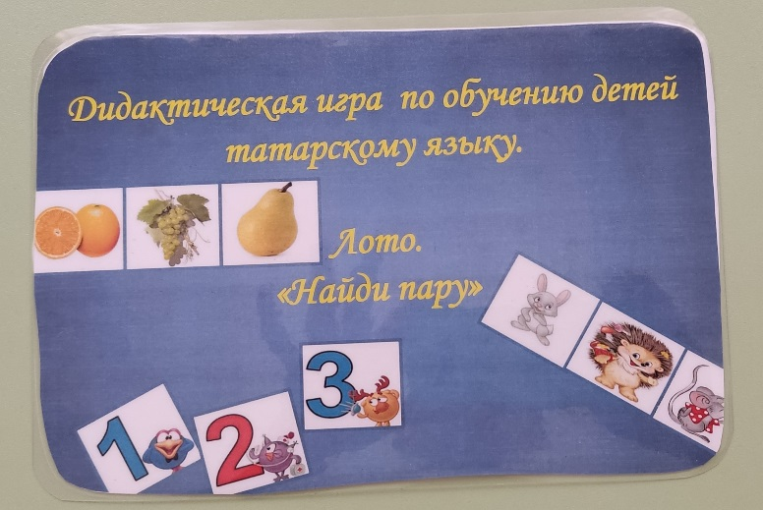 | Краткое описание игры  «Лото: парны тап» — это классическая игра лото, адаптированная для обучения татарскому языку. Игровой набор состоит из больших карточек-полей и маленьких карточек-фишек с картинками. На каждой большой карточке размещены изображения предметов, животных, действий или других объектов по изучаемой теме. Маленькие карточки содержат парные изображения или слова на татарском языке. Задача игрока — закрыть все картинки на своей большой карточке, подбирая к каждой картинке парную карточку, и назвать слово на татарском языке. Игра развивает внимание, память, обогащает словарный запас и закрепляет знание лексики на татарском языке в соревновательной и эмоционально-привлекательной форме.  Цель игры  Закрепление и активизация словарного запаса на татарском языке через игру лото с поиском парных картинок.  Описание игры  Игровой набор состоит из больших карточек-полей размером примерно 20×25 см и маленьких карточек-фишек размером 5×5 см. На каждой большой карточке расположено 6 или 9 картинок в ряд. Маленькие карточки содержат такие же картинки, но в единичном экземпляре. Картинки могут быть цветными или черно-белыми, с подписями на татарском языке или без них.  Первый вариант — «Картинка-картинка». На всех карточках изображены картинки без подписей. Игрок получает большую карточку с 6–9 картинками. Ведущий показывает маленькую карточку с картинкой и называет слово на татарском языке. Игрок ищет такую же картинку на своей большой карточке, находит её, называет слово на татарском языке и закрывает картинку маленькой карточкой. Например, ведущий показывает картинку яблока и говорит: «Алма». Игрок находит яблоко на своей карточке и повторяет: «Алма», затем закрывает.  Второй вариант — «Слово-картинка». На большой карточке изображены картинки, а на маленьких карточках написаны слова на татарском языке. Ведущий показывает маленькую карточку со словом «Алма» и читает его вслух. Игрок ищет на своей карточке картинку яблока, находит её и называет слово: «Алма». Затем закрывает картинку словом.  Третий вариант — «Картинка-слово». На большой карточке написаны слова на татарском языке, а на маленьких карточках изображены картинки. Ведущий показывает картинку яблока, игрок ищет на своей карточке слово «Алма», находит и называет его вслух.  Четвёртый вариант — «Кто быстрее». Дети играют индивидуально или в командах. Ведущий по очереди показывает карточки, а игроки должны быстро найти пару на своих карточках и назвать слово на татарском языке. Побеждает тот, кто первым закроет все картинки.  Пятый вариант — «Составь предложение». Игрок, найдя пару, не просто называет слово, а составляет с ним предложение на татарском языке. Например, закрыв яблоко, ребёнок говорит: «Мин алма яратам» (Я люблю яблоко). Закрыв кошку: «Песи матур» (Кошка красивая).  Темы карточек подбираются в зависимости от изучаемого материала: «Гаилә» (семья), «Уенчыклар» (игрушки), «Ашамлыклар» (продукты), «Хайваннар» (животные), «Киемнәр» (одежда), «Төсләр» (цвета), «Саннар» (числа), «Профессии», «Действия», «Шәһәр» (город), «Табигать» (природа). Игра развивает зрительную память, внимание, скорость реакции, обогащает словарный запас, формирует навыки диалогической речи и создаёт положительную мотивацию к изучению татарского языка.
«Яшелчәләр бакчасы» (5-7 лет) «Огород»  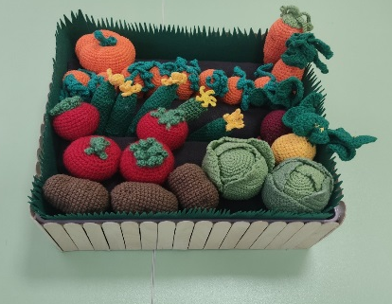 | Данная игра используется для закрепления лексики по теме «Овощи», «Цвета» и для упражнения в счёте. Дети считают овощи, сравнивают их по размеру (зур кишер-кечкенә кишер, зур- кәбестә- кечкенә кәбестә, зур суган- кечкенә суган), по количеству (өч кишер – өч суган, сколько кишер и суган вместе- шесть- алты). Игра также помогает достичь правильного произношения основных изученных цветов (красный-кызыл, зелёный-яшел, жёлтый-сары, белый-ак.  Разработанная мною игра увлекает и в непринуждённой обстановке погружают ребёнка в языковую среду, где он впитывает в себя новую информацию. Дети даже не задумываются, что они учатся; сами того не замечая, намного лучше усваивают слова.  Кроме того, дети упражняются в диалогической речи, что является немаловажным фактором освоения языковой культуры.  Игра выглядит в виде макета грядки (ручная работа), на которой растут овощи: репа,свекла, морковь, капуста, картофель, огурец, помидор (вязанные овощи ручной работы).

5. Список этапов работы со словом
№ | Этап | Описание | Возраст
1 | Изучение | Знакомство с предметом, тактильное исследование | 3–7 лет
2 | Фиксация | Создание карточки-символа, размещение в сундуке | 3–7 лет
3 | Активация | Использование слова в течение дня, игры | 3–7 лет
4 | Проверка | Игра «Волшебный мешочек» | 3–7 лет
5 | Домашнее закрепление | QR-код для родителей | 3–7 лет

6. Описание этапов работы

Этап 1: Изучение слова
Цель: Знакомство с новым словом через все органы чувств.
Ход работы: Педагог показывает предмет (реальный или модель). Называет его на татарском языке 3–5 раз: «Бу алма. Алма. Алма кызыл». Дети повторяют хором и индивидуально. Проводится тактильное исследование: какой предмет на ощупь, как пахнет, какой он формы.
Речевые образцы: «Бу ...», «... кызыл», «... зур», «... тәмле».

Этап 2: Фиксация слова
Цель: Запоминание слова через создание визуального символа.
Ход работы: Каждый ребёнок рисует символ слова (схематичное изображение). Карточка с рисунком кладётся в сундук. Вторая карточка приклеивается на «Дерево роста» — настенное панно. Чем больше слов — тем выше дерево.
Речевые образцы: «Мин ... ясыйм», «Мин ... салам».

Этап 3: Активация слова
Цель: Использование слова в разных контекстах в течение дня.
Ход работы: В течение дня слово используется 3–5 раз в разных ситуациях: «Алма кайда?», «Кем алма ашый?», «Алма нинди?». Слово звучит на занятиях, прогулке, во время еды, в свободной игре.
Речевые образцы: «... кайда?», «... нинди?», «Мин ... яратам».

Этап 4: Проверка — «Волшебный мешочек»
Цель: Проверка усвоения слова через игру.
Ход работы: В конце недели проводится игра «Волшебный мешочек». В мешочке лежат предметы, изученные за неделю. Ребёнок на ощупь угадывает предмет и называет его на татарском языке. Если назвал правильно — забирает себе или получает фишку.
Речевые образцы: «Мин ... таптым», «Бу ...».

Этап 5: Домашнее закрепление
Цель: Вовлечение родителей в процесс.
Ход работы: На сундуке размещается QR-код, ведущий на аудиозапись слова на татарском языке. Родители сканируют код и вместе с ребёнком повторяют слово дома. Домашнее задание: принести из дома предмет по теме недели и положить в сундук.
Речевые образцы: Родители закрепляют слова дома через игры.

7. Ожидаемые результаты кейса
- Увеличение активного словарного запаса на 50–70 слов.
- Визуализация прогресса («Дерево роста»).
- Вовлечение родителей в процесс (не менее 70% семей).
- Активное использование изученных слов в свободной речи.

8. Механизмы оценки
Что оцениваем | Инструмент | Периодичность
Количество изученных слов | Инвентаризация сундука | Еженедельно
Узнавание слов | Игра «Волшебный мешочек» | Еженедельно
Использование слов в речи | Наблюдение в свободной игре | Ежемесячно
Вовлечённость родителей | Анкетирование | Сентябрь / декабрь

9. Методические рекомендации
Выбирать 3–5 слов в неделю. Слова должны быть связаны с одной темой. Использовать реальные предметы, а не только картинки. Создавать праздничную атмосферу при пополнении сундука. Поощрять детей за новые слова.

10. Работа с родителями
Еженедельное информирование о «Слове недели». Домашние задания: принести предмет, нарисовать картинку, использовать слово в семье. QR-коды для правильного произношения. Родительское собрание «Как пополнять сундук слов дома».

11. Информационная открытость
Еженедельный пост в группе ВКонтакте «Новое слово в сундуке». Фотоотчёты о пополнении «Дерева роста». Доступ к аудиозаписям через QR-коды.

КЕЙС №4: «Тылсымлы мәйдан» (Волшебное поле)

1. Титульный лист
Полное название: Кейс «Тылсымлы мәйдан» — напольные игры для обучения татарскому языку
Название на русском: «Волшебное поле»
Автор-разработчик: Гибадуллина Г.Н.
Образовательная организация: МБДОУ «Детский сад №5»
Год создания: 2026

2. Паспорт кейса
Параметр | Описание
Название | Тылсымлы мәйдан
Название на русском | Волшебное поле
Целевая аудитория | Дети 4–7 лет
Тип кейса | Пространственно-игровой, двигательный
Лексические темы | Любые, в зависимости от картинок
Количество игр | 7 напольных игр
Форма работы | Групповая, подгрупповая (вся группа одновременно)
Продолжительность | 5–15 минут
Материалы | Ламинированные круги, дорожки, кубики, резиновые коврики
Интеграция | С кейсом №5 (движение), №1 (фразы), №3 (сундук)

3. Цель и задачи кейса
Цель: Закрепление лексики и речевых конструкций на татарском языке через напольные игры с двигательной активностью.
Задачи:
- Активизировать словарный запас через движение.
- Снять психологический барьер через игровое пространство пола.
- Развивать координацию, ориентацию в пространстве и командный дух.
- Создавать условия для одновременного участия всей группы.

4. Обоснование актуальности
Дети дошкольного возраста нуждаются в движении. Статичные занятия за столами быстро утомляют и снижают эффективность запоминания. Напольные игры позволяют объединить движение и обучение, создавая кинестетическое запоминание. Кроме того, напольные игры позволяют одновременно участвовать всей группе, что повышает вовлечённость и создаёт соревновательный эффект.

5. Список игр кейса
№ | Название игры | Цель | Возраст
1 | «Әйлән-бәйлән» (Повернись и скажи) | Закрепление лексики через прыжки | 4–7 лет
2 | «Сүзле классик (Говоряшие классики) | Активизация и закрепление словарного запаса на татарском языке через двигательную активность с использованием напольной дорожки с картинками и стрелками направлений. | 5–7 лет
3 | Дидактическая игра «Татар твистеры» (Татарский твистер) | Активизация и закрепление словарного запаса на татарском языке, развитие понимания инструкций и команд, формирование навыка быстрой реакции на речь на татарском языке через двигательную активность в игровой форме. | 4–7 лет
4 | Комбинаторика | Закреплять умение называть правильно все изученные слова, умение использовать в речи существительные и прилагательные | 5–7 лет
4. Кейс №4«Тылсымлы мәйдан» (Волшебное поле)
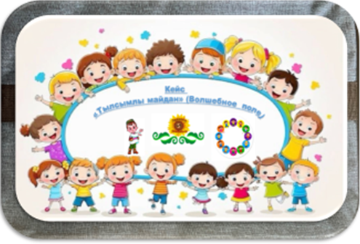
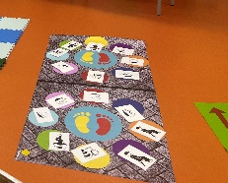  «Әйлән-бәйлән» (Повернись и скажи) | «Әйлән-бәйлән» (Повернись и скажи)  Цель: Автоматизация употребления глаголов и фраз на татарском языке.  Ход игры: В центре игрового поля находится ребёнок. Вокруг него по кругу разложены карточки с пиктограммами, изображающими различные действия: еда, сидение, бег, прыжки, рисование, пение, плавание, чтение, игра, умывание, одевание, сон, танцы, ходьба, полив цветов, помощь маме и другие. Ребёнок поворачивается вокруг своей оси и, останавливаясь лицом к одной из карточек, произносит фразу на татарском языке: «Мин ашыйм» (Я ем), «Мин утырам» (Я сижу), «Мин йөгерәм» (Я бегу) и так далее. Игра превращает отработку глагольных конструкций в весёлое кружение, где движение помогает запоминанию
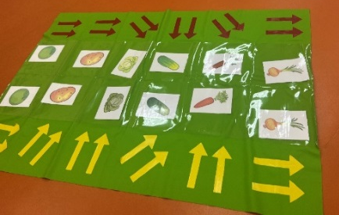  «Сүзле классик (Говоряшие классики) | «Сүзле классик (Говоряшие классики)  Цель игры: Активизация и закрепление словарного запаса на татарском языке через двигательную активность с использованием напольной дорожки с картинками и стрелками направлений.  Задачи игры  Закреплять знание слов на татарском языке по различным лексическим темам. Развивать умение быстро узнавать и называть предметы, действия, цвета. Формировать пространственную ориентацию (умение следовать стрелкам, различать направления). Развивать крупную моторику, координацию движений и чувство ритма. Создавать положительный эмоциональный настрой и интерес к изучению татарского языка.  Описание игры  Материалы для игры  Игра представляет собой дорожку длиной 2–4 метра, состоящую из отдельных квадратов или кругов, соединённых между собой или разложенных на полу в определённом порядке. Каждый элемент дорожки содержит:  Картинку — изображение предмета, животного, действия, цвета, геометрической фигуры или персонажа сказки.  Стрелку — указатель направления следующего прыжка (вперёд, вправо, влево, назад, наискосок).  Элементы дорожки изготавливаются из плотного ламинированного картона, ковролина или резиновых противоскользящих ковриков, чтобы дети не скользили во время прыжков. Картинки яркие, узнаваемые, соответствуют возрасту детей и изучаемым лексическим темам.  Правила игры  Перед началом игры педагог объясняет правила на татарском языке или с использованием русского дубляжа для младших детей.  Базовое правило: ребёнок встаёт на стартовую клетку. По сигналу педагога он прыгает на соседний квадрат в направлении, указанном стрелкой, и громко называет картинку на татарском языке. Затем прыгает дальше — на следующий квадрат — и снова называет изображение. Игра продолжается до конца дорожки.  Дополнительное условие: если ребёнок ошибся в названии, он возвращается на одну клетку назад и повторяет попытку. Если прыгнул не в ту сторону, тоже возвращается и пробует снова.  Варианты игры  Первый вариант — «Назови и прыгай» — для младшего возраста 3–4 года. На квадратах изображены хорошо знакомые предметы: игрушки, фрукты, животные, члены семьи. Ребёнок прыгает, называя каждый предмет: «Песи», «Алма», «Әни», «Туп». Стрелки простые — только вперёд.  Второй вариант — «Цветные прыжки» — для среднего возраста 4–5 лет. На квадратах изображены цветные пятна разных цветов. Ребёнок прыгает по стрелкам и называет цвет на татарском языке: «Кызыл», «Зәңгәр», «Яшел», «Сары». Можно усложнить: называть цвет и предмет, например «Кызыл алма» (красное яблоко).  Третий вариант — «Кто быстрее» — для старшего возраста 5–6 лет. Дети делятся на две команды. Каждая команда по очереди проходит по дорожке. Фиксируется время и правильность называния картинок. Побеждает команда, которая быстрее и правильнее прошла всю дистанцию.  Четвёртый вариант — «Сказочная дорожка» — по мотивам татарских сказок. На квадратах изображены персонажи: Шүрәле, Су анасы, Алтын балык, Бабай, Әби. Ребёнок прыгает и называет персонажей на татарском языке, затем можно попросить рассказать коротко о каждом: «Шүрәле урманда яши» (Шурале живёт в лесу).  Пятый вариант — «Сложные стрелки» — для подготовительной группы 6–7 лет. На дорожке стрелки указывают разные направления: вперёд, вправо, влево, по диагонали, назад. Задание: не сбиться с направления, правильно назвать картинку и сохранить равновесие. Дорожка становится извилистой, как лабиринт.  Шестой вариант — «Составь предложение» — для детей с хорошим уровнем языка. Ребёнок прыгает на два квадрата и составляет предложение с этими словами. Например, на первом квадрате «Малай», на втором «Утыра» — ребёнок говорит: «Малай утыра» (Мальчик сидит). На следующей паре: «Алма» и «Аша» — «Малай алма аша» (Мальчик ест яблоко). Так постепенно выстраивается целый рассказ.  Седьмой вариант — «Прыгай и пой» — на каждом квадрате изображён персонаж или сцена из татарской народной песенки. Ребёнок прыгает, называет персонажа и поёт строчку из песенки, где он упоминается. Например: «Кара песи, кара песи, кайда йөрисең?» (Чёрный кот, чёрный кот, где ты гуляешь?).
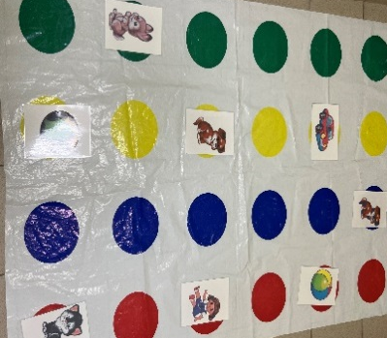  Дидактическая игра «Татар твистеры» (Татарский твистер)  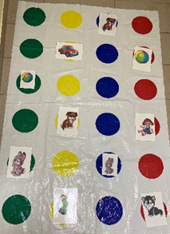 | Дидактическая игра «Татар твистеры» (Татарский твистер) по обучению дошкольников татарскому языку  Цель игры  Активизация и закрепление словарного запаса на татарском языке, развитие понимания инструкций и команд, формирование навыка быстрой реакции на речь на татарском языке через двигательную активность в игровой форме.  Краткое описание игры  «Татар твистеры» — это адаптация классической игры «Твистер» для обучения татарскому языку. Игровое поле представляет собой большой коврик с разноцветными кругами, на каждом из которых изображены картинки или написаны слова на татарском языке по изучаемой теме. Вместо цветов на кругах могут быть изображены предметы, животные, действия, цифры или буквы татарского алфавита. Ведущий (педагог или ребёнок) даёт команду на татарском языке: «Кулыңны песигә куй!» (Положи руку на кошку!), «Аягыңны алмага куй!» (Поставь ногу на яблоко!). Игроки выполняют команды, стараясь не упасть и сохранять равновесие. Тот, кто не справился с заданием или упал, выполняет дополнительное задание: называет три слова на татарском языке по теме. Игра развивает координацию движений, внимание, понимание речи на слух и быстроту реакции, а также значительно обогащает словарный запас в динамичной и увлекательной форме.  Описание игры  Игровое поле представляет собой большой коврик из ткани или плотного материала размером примерно 1,5×2 метра. На поле расположены круги в несколько рядов. На каждом круге вместо традиционных цветов размещены:  · Картинки — изображения предметов, животных, продуктов, одежды, персонажей сказок.  · Слова на татарском языке — написанные крупным шрифтом названия предметов.  · Буквы татарского алфавита — для изучения букв и звуков.  · Цифры — для закрепления счёта на татарском языке.  · Пиктограммы действий — для отработки глаголов.  Круги могут быть одного цвета или разноцветными, но главное — каждый круг имеет свою картинку или слово. Рядом с каждым кругом может быть подпись на татарском языке для дополнительного зрительного запоминания.  Ведущий (педагог или один из детей) даёт команды на татарском языке. Усложнённый вариант — ведущий называет не просто картинку, а цвет и картинку: «Кулыңны кызыл алмага куй!» (Положи руку на красное яблоко!). Игроки выполняют, стараясь не упасть. Тот, кто упал или ошибся, выбывает или выполняет штрафное задание: называет 3 слова на татарском языке, составляет предложение или поёт куплет песенки на татарском языке.  Варианты игры  Первый вариант — «Классический твистер со словами». На кругах расположены картинки по теме. Ведущий даёт команды: «Кулыңны песигә куй!», «Аягыңны алмага куй!». Игроки выполняют. Вместо цветов называются картинки.  Второй вариант — «Цветной твистер». На кругах изображены цветные пятна разных цветов, рядом с каждым цветом подпись на татарском языке. Ведущий даёт команды с названиями цветов: «Кулыңны кызылга куй!» (Положи руку на красный!), «Аягыңны зәңгәргә куй!» (Поставь ногу на синий!). Игроки выполняют. Дополнительное задание: назвать предмет такого цвета на татарском языке.  Третий вариант — «Буквенный твистер». На кругах написаны буквы татарского алфавита. Ведущий называет букву: «Кулыңны "А" хәрефенә куй!» (Положи руку на букву "А"!). Игрок ищет букву и ставит руку или ногу. Дополнительное задание: назвать слово на эту букву на татарском языке.  Четвёртый вариант — «Твистер с действиями». На кругах — пиктограммы действий: прыгающий мальчик, бегущая девочка, спящий кот, танцующие дети. Ведущий даёт команды: «Кулыңны йөгерүчегә куй!» (Положи руку на бегущего!). Дополнительное задание: изобразить это действие и назвать глагол на татарском языке: «Мин йөгерәм» (Я бегу).  Пятый вариант — «Тематический твистер». Круги заполнены картинками по конкретной теме. Например, тема «Ашамлыклар» — на кругах алма, сөт, икмәк, аш, ботка, ит. Ведущий даёт команды с названиями продуктов. Игра закрепляет лексику по теме.  Шестой вариант — «Твистер с предложениями». Игрок, выполняя команду, должен составить предложение: «Кулыңны песигә куй!» — игрок ставит руку и говорит: «Мин песине куям» (Я кладу руку на кошку). Или «Песи матур» (Кошка красивая).  Седьмой вариант — «Твистер-эстафета». Дети делятся на команды. По очереди один игрок из команды выполняет команду. Чья команда дольше продержится на поле — побеждает. Все команды и ответы произносятся на татарском языке.  Восьмой вариант — «Твистер с загадками». Ведущий не называет картинку, а загадывает загадку на татарском языке. Игрок должен догадаться, о чём идёт речь, найти картинку и поставить на неё руку или ногу. Например: «Ул кызыл, тәмле, шактый файдалы» (Оно красное, вкусное, очень полезное) — ответ: «Алма!».  Штрафные задания для выбывших  Если игрок упал или ошибся, он выполняет одно из заданий на выбор:  · Назвать 3 слова на татарском языке по теме игры.  · Составить предложение с любым словом с поля.  · Спеть куплет песенки на татарском языке.  · Рассказать стихотворение на татарском языке.  · Изобразить действие и назвать его на татарском языке.  · Ответить на вопрос ведущего на татарском языке.  Методические рекомендации  Использовать коврик на нескользящей основе для безопасности. Убедиться, что поле достаточно большое для количества игроков. Начинать с простых команд и постепенно усложнять. Для младших детей использовать 4–6 кругов, для старших — до 12–16. Команды произносить чётко, с правильным произношением. Поощрять детей за правильное выполнение команд. Создавать весёлую и доброжелательную атмосферу. Использовать игру как динамическую паузу на занятиях. Проводить игру как на физкультурных занятиях, так и на занятиях по татарскому языку.  Ожидаемые результаты  Понимание и выполнение инструкций на татарском языке. Активизация и закрепление словарного запаса. Развитие координации движений и равновесия. Развитие быстроты реакции и внимания. Повышение интереса к изучению татарского языка через активные игры. Снятие языкового барьера через игровую двигательную деятельность.  Интеграция в кейсы проекта «Туган тел чишмәсе»  Игра используется в кейсе «Тылсымлы майдан» как одна из ключевых напольных игр. В кейсе «Сүзле уеннар» — как активная двигательная игра для закрепления команд и лексики. В кейсе «Сүзләр сандыгы» — для закрепления слов из сундука. В кейсе «Фразамаркет» — для отработки фраз и предложений в движении.
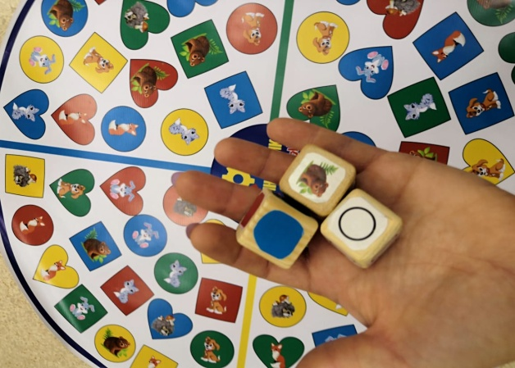  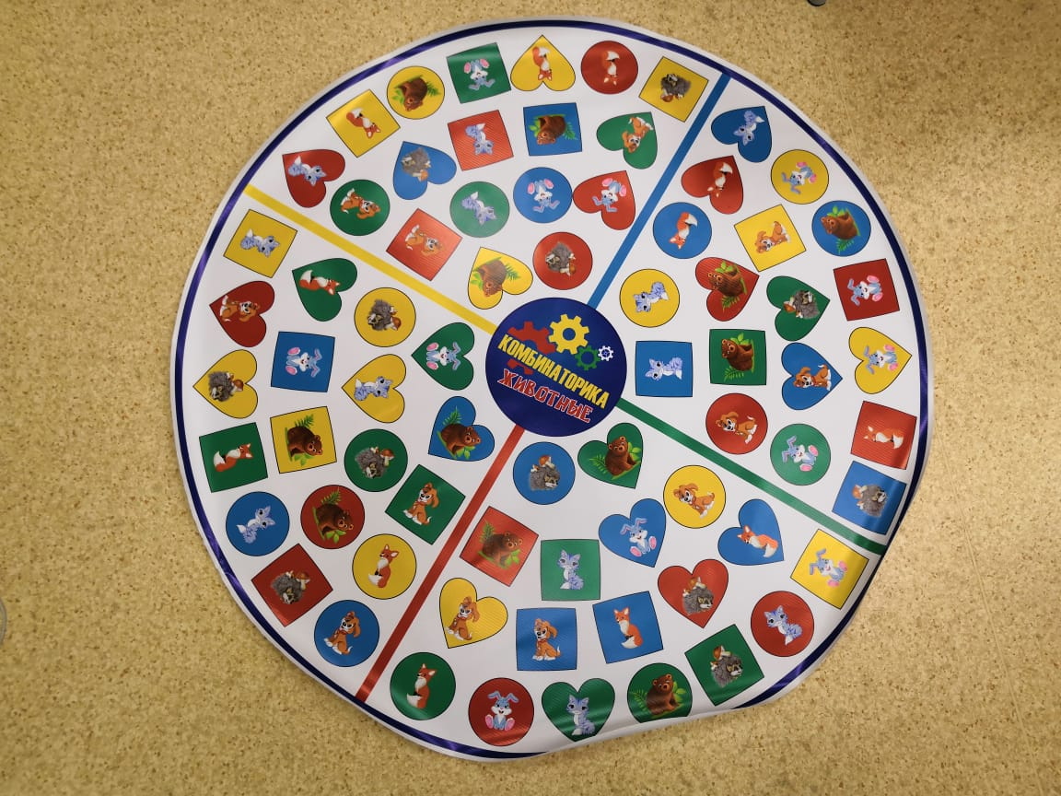  Комбинаторика | Комбинаторика  Дидактическая игра «Комбинаторика»  (подготовительная к школе группа)  Цель: Формировать связную речь, закреплять умение называть правильно все изученные слова, умение использовать в речи существительные и прилагательные (яшел, сары, кызыл, зур, кечкенә, чиста, тәмле, баллы), продолжать развивать интерес детей к изучению татарского и английского языка.  Закрепить знания татарского и английского языка в процессе игровой деятельности.  Воспитывать у детей желание общаться, играть на татарском и английском языке.  Оборудование: для игры предлагается игровые поля, на одном изображены животные на втором овощи фрукты и 3 шестигранных кубика. (на каждом кубике своя картинка на одном предмет или животное, на втором цвета и на третьем фигуры.)  Ход игры:  Играют 2-4 ребенка. Очередность броска кубика определяем с помощью считалочки:  Каенда – карга,  Имәндә – чыпчык,  Син - кал,  Син – чык.  Определив очередность, первый ребенок бросает 3 кубика По выпавшим изображениям на кубиках ребенок находит соответствующую картинку на игровом поле и описывает ее. Например: Игровое поле «Животные»  Зәнгәр түгәрәктә куян. Куян кечкенә.
Игра «Төсле дөнья» (Цветной мир) — на полу раскладываются цветные зоны. Ведущий называет цвет на татарском языке, и дети бегут в зону соответствующего цвета. Например: «Кызыл!» — дети бегут в красную зону. Игра развивает быстроту реакции и закрепляет знание цветов.
Игра «Телле домино» (Языковое домино) — крупные плитки размером 20×40 см. На одной половине плитки — слово на татарском языке, на другой — картинка или перевод. Вставая на плитку, ребенок проговаривает слово вслух. Если ошибся — выполняет штрафное задание, например, называет три слова по теме.
Игра «Күпер» (Мост) — между двумя зонами раскладывается «река» из синей ткани. Чтобы пройти по мосту и не упасть в воду, нужно правильно составить предложение. Ребенок берет карточку-подлежащее («Мин», «Син», «Ул»), делает шаг на первую доску моста и добавляет действие («барам», «киләм», «утырам»), шаг на вторую доску — добавляет объект («мәктәпкә», «өйгә», «урындыкка»). Полное предложение: «Мин мәктәпкә барам» — мост пройден. Это отрабатывает структуру предложения на физическом уровне.
Игра «Тылсымлы юл» (Волшебная дорога) — длинная дорожка с ячейками-заданиями. Игрок бросает кубик, передвигается на выпавшее количество шагов и выполняет задание: назвать слово, составить фразу, спеть песенку на татарском языке.

7. Ожидаемые результаты кейса
- Увеличение активного словаря через движение.
- Развитие пространственной ориентации и координации.
- Снятие страха ошибки через игровую среду.
- Вовлечение всей группы одновременно в процесс обучения.

8. Механизмы оценки
Что оцениваем | Инструмент | Периодичность
Узнавание слов | Игра «Сүзле сикерү» | Ежемесячно
Понимание команд | Игра «Эзләр буенча» | Ежемесячно
Умение составлять предложения | Игра «Күпер» | Каждое занятие
Вовлечённость | Наблюдение | Еженедельно

9. Методические рекомендации
Использовать противоскользящие коврики. Проветривать помещение. Проводить игры в свободной одежде. Чередовать игры для сохранения интереса. Адаптировать сложность под уровень детей.

10. Работа с родителями
Буклет «Идән уеннары дома». Видеоинструкции к напольным играм. Советы по изготовлению напольных игр из подручных материалов.

11. Информационная открытость
Видеоролик «Как мы играем в «Тылсымлы майдан». QR-коды на играх с видеоинструкциями. Фотовыставка в холле детского сада.

КЕЙС №5: «Сүзле уеннар» (Языковые бродилки)
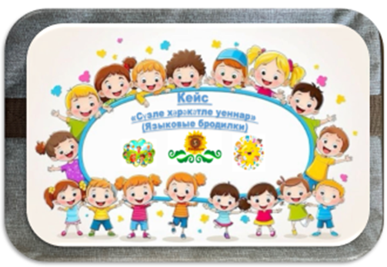

1. Титульный лист
Полное название: Кейс «Сүзле уеннар» — изучение татарского языка через движение
Название на русском: «Языковые бродилки»
Автор-разработчик: Гибадуллина Г.Н.
Образовательная организация: МБДОУ «Детский сад №5»
Год создания: 2026

2. Паспорт кейса
Параметр | Описание
Название | Сүзле уеннар
Название на русском | Языковые бродилки
Целевая аудитория | Дети 3–7 лет
Тип кейса | Кинестетический, двигательный
Лексические темы | Глаголы, команды, действия
Количество игр | 4 формата
Форма работы | Групповая, индивидуальная
Продолжительность | 3–7 минут
Материалы | Мяч, карточки, маски
Интеграция | С кейсом №4 (напольные игры), №1 (фразы)

3. Цель и задачи кейса
Цель: Активизация глагольной лексики и понимание команд на татарском языке через движение.
Задачи:
- Закреплять понимание и выполнение команд на татарском языке.
- Развивать быстроту реакции и слуховое внимание.
- Активизировать глагольный словарь через движение.
- Создавать условия для использования глаголов в речи.

4. Обоснование актуальности
Глаголы — основа любой речи. Однако в пассивном словаре дошкольников глаголов часто меньше, чем существительных. Дети знают названия предметов, но не умеют описывать действия. Кейс «Сүзле уеннар» решает эту проблему через движение: ребёнок выполняет действие и одновременно проговаривает его на татарском языке, что создаёт прочную связь между словом и действием.

5. Список форматов кейса
№ | Формат | Описание | Возраст
1 | Физминутки с командами | Выполнение команд на татарском языке | 3–7 лет
2 | Игры с мячом | Перевод слов и составление фраз в движении | 4–7 лет
3 | Подвижные игры на прогулке | «Следопыты», «Командир» | 4–7 лет
4 | Двигательные диктанты | Изображение действий по описанию | 3–6 лет

6. Описание форматов

Формат 1: Физминутки с командами
Цель: Закрепление понимания команд на татарском языке.
Ход работы: Педагог даёт команды на татарском языке, дети выполняют: «Өч тапкыр сикер!» (Прыгни три раза), «Кулыңны күтәр!» (Подними руку), «Утыр!» (Сядь), «Тор!» (Встань), «Әйләнеп кара!» (Повернись), «Бер аякта бас!» (Встань на одну ногу).
Речевые образцы: «Сикер!», «Күтәр!», «Утыр!», «Тор!».
Варианты усложнения: Ребёнок сам даёт команды другим детям.

Формат 2: Игры с мячом
Цель: Активизация глагольной лексики в движении.
Ход работы: Игра «Син миңа, мин сиңа» — педагог бросает мяч и говорит слово на русском, ребёнок возвращает мяч с переводом на татарский. Игра «Тиз-тиз» — мяч передаётся по кругу, нужно быстро назвать слово по теме.
Речевые образцы: «Алма», «Песи», «Йөгерә», «Утыра».

Формат 3: Подвижные игры на прогулке
Цель: Использование языка в естественной среде.
Ход работы: Игра «Следопыты» — дети ищут предметы на участке и называют их на татарском. Игра «Командир» — один ребёнок отдаёт команды на татарском, остальные выполняют.
Речевые образцы: «Мин ... таптым», «... кайда?», «... бар!».

Формат 4: Двигательные диктанты
Цель: Развитие воображения и связной речи.
Ход работы: Педагог описывает действие на татарском языке, дети показывают: «Җил исә» — машем руками, «Яңгыр ява» — стучим пальцами, «Кояш чыга» — тянемся вверх.
Речевые образцы: «Җил исә», «Яңгыр ява», «Кояш чыга».

7. Ожидаемые результаты кейса
- Понимание 15–20 команд на татарском языке.
- Активизация глагольного словаря.
- Использование глаголов в свободной речи.
- Повышение двигательной активности на занятиях.

8. Механизмы оценки
Что оцениваем | Инструмент | Периодичность
Понимание команд | Наблюдение в игре «Командир» | Ежемесячно
Глагольный словарь | Диагностическая карта | Сентябрь / май
Активность в играх | Хронометраж, наблюдение | Еженедельно

9. Методические рекомендации
Проводить физминутки регулярно (2–3 раза в день). Использовать знакомые команды, постепенно вводя новые. Создавать весёлую атмосферу. Поощрять детей за правильное выполнение команд.

10. Работа с родителями
Памятка «Команды на татарском для дома». Видео с физминутками в группе ВКонтакте. Советы по играм с мячом на прогулке.

11. Информационная открытость
Видео физминуток в группе ВКонтакте. Список команд на татарском языке на сайте ДОУ. QR-коды с видеоинструкциями.

Заключение
Пять кейсов проекта «Туган тел чишмәсе» представляют собой целостную систему обучения татарскому языку дошкольников, охватывающую все каналы восприятия: слух («Фразамаркет»), зрение и эмоции («Әкият серләре»), осязание («Сүзләр сандыгы»), движение («Тылсымлы мәйдан» и «Сүзле уеннар»). Каждый кейс имеет чёткую структуру, описание игр, методические рекомендации и механизмы оценки. Все кейсы интегрированы друг с другом и могут использоваться как в комплексе, так и отдельно, в зависимости от целей и задач педагога.

